# Protocole d’Utilisation Thérapeutique et de suivi des patients (PUT-SP)

Accès compassionnel – SOHONOS

|  |  |
| --- | --- |
| La demande | |
| Spécialité | SOHONOS |
| DCI | Palovarotène |
| Critères d’octroi | *Fibrodysplasie ossifiante progressive pour les sujets avec un squelette radiologiquement mature* |
| Périodicité des rapports de synthèse | *6 mois* |
| Renseignements administratifs | |
| Contact laboratoire titulaire ou CRO | **IPSEN Pharma S.A.S.**  65, quai George Gorse 92100 Boulogne-Billancourt  **Cellule Accès Compassionnel SOHONOS**  Société ICTA PM 11, rue du Bocage  21121 FONTAINE LES DIJON Tel : **0 800 201 003.**  Courriel : [ac-ap-sohonos@icta.fr](mailto:ac-ap-sohonos@icta.fr) |
| Contact à l’ANSM | [aac@ansm.sante.fr](mailto:aac@ansm.sante.fr) |
| CRPV en charge du suivi du médicament en AAC, le cas échéant | *CRPV de Rouen* |
| Contact du délégué à la protection des données (DPO) du laboratoire | Marion MARTINEZ Ipsen PHARMA 65 quai Georges GORSE 92100 Boulogne Billancourt cedex FRANCE [**dataprivacy@ipsen.com**](mailto:dataprivacy@ipsen.com) |

Dernière date de mise à jour : *29/04/2024*.

Retrouvez toutes les informations sur ce médicament en AAC :

<https://ansm.sante.fr/documents/reference/referentiel-des-autorisations-dacces-compassionnel>

# Glossaire

**AAC : Autorisation d’Accès Compassionnel AMM : Autorisation de Mise sur le Marché**

**ANSM : Agence Nationale de Sécurité du Médicament et des produits de santé ATU : Autorisation Temporaire d’Utilisation**

###### E-saturne : application de téléservice de demandes d’AAC RCP : résumé des caractéristiques du produit

**NIP : note d’information prescripteur**

**PUT-SP : protocole d’utilisation thérapeutique et de suivi des patients**

# Sommaire

Informations à destination des prescripteurs et des pharmacies à usage intérieur 4

Le médicament 6

Calendrier des visites 13

Modalités pratiques de traitement et de suivi des patients 15

Annexes 16

Annexe 1. Fiches de suivi médical et de collecte de données 16

Annexe 2. Rôle des différents acteurs 48

Annexe 3. Documents d’information à destination des patients avant toute prescription

d’un médicament en autorisation d’accès compassionnel : Nom du médicament 52 Annexe 4. Modalités de recueil des effets indésirables suspectés d’être liés au traitement et

de situations particulières 65

# Informations à destination des prescripteurs et des pharmacies à usage intérieur

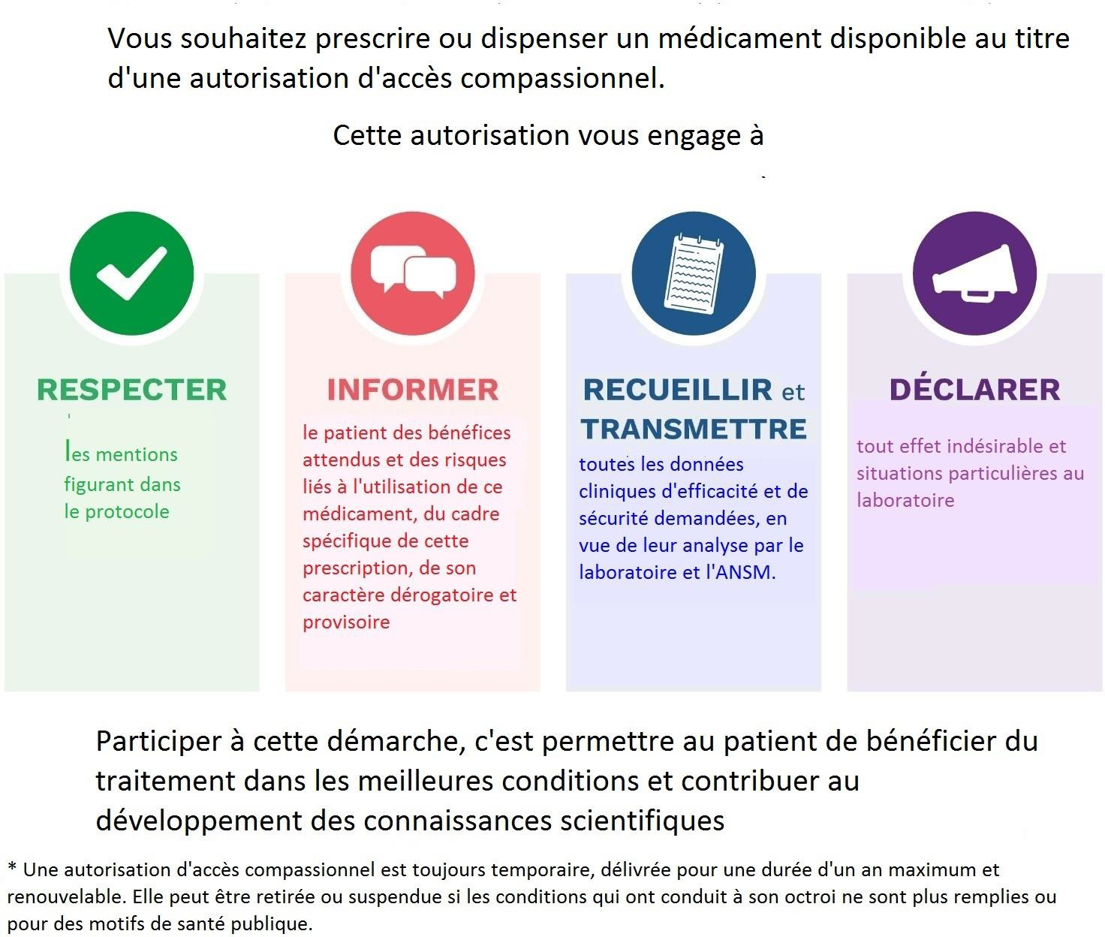

Le dispositif des autorisations d’accès compassionnel (AAC) remplace celui des autorisations temporaires d’utilisation (ATU) nominatives. Pour plus d’informations sur le dispositif d’accès compassionnel, veuillez consulter le site internet de l’ANSM (https://ansm.sante.fr/vos- demarches/professionel-de-sante/demande-dautorisation-dacces-compassionnel).

L’autorisation d’accès compassionnel est une procédure permettant l’utilisation, à titre exceptionnel, d’un médicament dans une indication précise en l’absence de demande d’autorisation de mise sur le marché (AMM) ou avant la délivrance d’une telle AMM pour ce médicament, dès lors que toutes les conditions suivantes sont remplies :

**‒** la maladie est grave, rare ou invalidante ;

**‒** il n’existe pas de traitement approprié ;

**‒** l’efficacité et la sécurité de ce médicament, pour l’indication considérée, sont présumées favorables au regard des données cliniques disponibles (résultats des essais thérapeutiques) ;

**‒** la mise en œuvre du traitement ne peut être différée.

**‒** le patient ne peut participer à une recherche impliquant la personne humaine

**‒** et, lorsque le médicament fait l’objet d’une recherche impliquant la personne humaine dans l’indication, le laboratoire s’est engagé à demander une autorisation d’accès précoce (= équivalent des anciennes ATU cohorte) auprès de la HAS et de l’ANSM.

L’AAC est subordonnée au respect d’un protocole d’utilisation thérapeutique et de suivi des patients (PUT-SP), présent document, dont les objectifs sont les suivants :

**‒** Apporter aux prescripteurs et aux patients toute l’information pertinente sur le médicament et son utilisation. À cette fin, vous trouverez dans ce document :

* une description du médicament ainsi que les conditions d’utilisation et de prescription du médicament,
* des notes d’information que le prescripteur doit remettre au patient avant toute prescription du médicament (voir annexe 3) ;

**‒** Organiser la surveillance des patients notamment via le recueil des effets indésirables/situations particulières auprès du laboratoire via la fiche de déclaration en annexe 1

**‒** Recueillir également des données relatives à l’utilisation du médicament en vie réelle afin d’évaluer en continu les critères permettant le maintien du médicament dans le cadre des autorisations d’accès compassionnel. Les prescripteurs et les pharmaciens sont tenus de participer au recueil de ces informations et de les transmettre aux laboratoires via les fiches de suivi médical (cf annexe 1). Ces informations sont analysées par le laboratoire et transmises à l’ANSM sous la forme d’un rapport périodique de synthèse ; un résumé de ce rapport, validé par l’ANSM en concertation avec le Centre Régional de Pharmacovigilance (CRPV) désigné en charge du suivi national le cas échéant, qui est ensuite publié sur son site Internet et transmis par le laboratoire aux professionnels de santé concernés. Une convention entre le laboratoire et l’établissement peut définir les modalités de dédommagement de l’établissement pour le temps consacré à la collecte de données1.

1 Conformément au II de l’article R. 5121-74-5 du Code de la Santé Publique

# Le médicament

**Spécialité(s) concernée(s)** SOHONOS 1 mg, gélule SOHONOS 1,5 mg, gélule SOHONOS 2,5 mg, gélule

SOHONOS 5 mg, gélule SOHONOS 10 mg, gélule Substance active : palovarotène

##### Caractéristiques du médicament

SOHONOS (palovarotène) est un agoniste sélectif du récepteur gamma de l’acide rétinoïque (RARγ), biodisponible par voie orale.

Dans des modèles animaux d’ossification hétérotopique traumatique et de fibrodysplasie ossifiante progressive (FOP), SOHONOS a réduit les nouvelles ossifications hétérotopiques (OH) et a préservé la mobilité articulaire en diminuant l'infiltration des mastocytes et la réponse fibroproliférative au site de la lésion. SOHONOS prévient la chondrogenèse et donc l'ossification hétérotopique en favorisant la réparation ou la régénération normale du tissu musculaire, réduisant ainsi les dommages au tissu musculaire.

L’efficacité et la sécurité du palovarotène ont été évaluées dans le cadre d’un programme de développement clinique incluant notamment l’étude MOVE. Cette étude de phase III a évalué l’effet du traitement chronique et du traitement des poussées sur la formation des ossifications hétérotopiques comparativement aux données d’une étude de l’histoire naturelle de la maladie. Des analyses post-hoc ont montré une réduction du volume des ossifications hétérotopiques chez les patients traités par le palovarotène par rapport aux patients non traités. Voir RCP Canada : https://pdf.hres.ca/dpd_pm/00073744.PDF

En Europe, le 17/07/2023, la Commission européenne a décidé de rejeter la demande d’autorisation de mise sur le marché de SOHONOS pour la réduction de la formation des ossifications hétérotopiques chez les adultes et les enfants (âgés de 8 ans et plus chez les filles et de 10 ans et plus chez les garçons) atteints de FOP.

Dans le monde, SOHONOS (palovarotène) a déjà obtenu trois AMM pour la réduction des ossifications hétérotopiques chez les adultes et les enfants (8 ans et plus chez les filles et 10 ans et plus chez les garçons) atteints de FOP :

* CANADA : AMM obtenue le 21 janvier 2022
* Emirats arabes unis : AMM obtenue le 8 septembre 2022
* Etats-Unis : AMM obtenue le 16 août 2023

Des demandes d’AMM ont également été déposées en Australie, en Suisse et en Russie et sont en cours d’évaluation.

##### Critères d’octroi

Les critères d’octroi sont les suivants :

* Le patient présente un diagnostic de fibrodysplasie ossifiante progressive (FOP).
* Et le patient a un squelette radiologiquement mature.
* Et toutes les autres options thérapeutiques de la FOP ont été épuisées, y compris l’inclusion dans des essais cliniques/études de recherche clinique.
* Et le patient n'a pas reçu d'autres produits expérimentaux ou d'autres rétinoïdes oraux synthétiques, au cours des 4 dernières semaines, ou, en cas d’administration, 5 demi-vies du produit expérimental ou du rétinoïde oral concerné seront attendues avant l’administration du palovarotène

; la durée la plus longue étant retenue.

* Et le patient n’a pas de fractures vertébrales connues
* Et le patiente n’est pas enceinte
* Et le patiente n’allaite pas.

Si la patiente est en âge de procréer, toutes les conditions suivantes pour la prévention de la grossesse sont remplies, à moins que la patiente ne soit pas à risque de grossesse (p. ex. la patiente a subi une hystérectomie, une ovariectomie bilatérale ou une ligature des trompes bilatérale, ou encore il a été médicalement confirmé qu’elle est ménopausée) :

* + La patiente comprend le risque tératogène du SOHONOS et la nécessité de consulter rapidement son médecin s'il existe un risque de grossesse ou si elle pense être enceinte.
  + La patiente doit utiliser au moins une méthode de contraception très efficace (par exemple un dispositif intra-utérin [DIU]) ou deux méthodes efficaces (c'est-à-dire une contraception hormonale combinée à une autre méthode de contraception telle qu'une méthode barrière) pendant le traitement par SOHONOS.

La patiente doit comprendre et accepter de se soumettre à un test de grossesse régulier avant toute nouvelle prescription de SOHONOS, tous les mois pendant le traitement et 1 mois après l'arrêt du traitement par SOHONOS sauf si le prescripteur considère qu’il existe des raisons incontestables indiquant qu’il n’y a aucun risque de grossesse.

* + La patiente doit comprendre et accepter la nécessité d'une contraception efficace un mois avant le début du traitement, sans interruption pendant toute la durée du traitement et pendant 1 mois après la fin du traitement par SOHONOS.
  + Pour les patientes qui suivent uniquement le schéma thérapeutique des poussées, elles doivent continuer à utiliser une contraception efficace même pendant les périodes où elles ne prennent pas de SOHONOS, car la survenue des poussées peut être imprévisible.
  + La patiente reconnaît avoir bien compris les risques et les précautions nécessaires liés à l'utilisation de SOHONOS.
  + La patiente est avertie et comprend les conséquences potentielles d'une grossesse et la nécessité de consulter rapidement son médecin s'il existe un risque de grossesse ou si elle pense être enceinte.

Ces conditions concernent également les patientes aptes à procréer qui ne sont pas actuellement sexuellement actives, sauf si le médecin prescripteur atteste qu'il existe des raisons impérieuses indiquant l'absence de risque de grossesse.

##### Posologie

Traitement chronique :

Posologie à adapter en fonction du poids du patient :

|  |  |
| --- | --- |
| **Poids (kg)** | **Traitement chronique** |
| **≥ 60** | 5 mg |
| **40 ≤ Poids < 60** | 4 mg |
| **20 ≤ Poids < 40** | 3 mg |
| **10 ≤ Poids < 20** | 2,5 mg |

Le traitement chronique doit être arrêté au moment de l’instauration du traitement des poussées, et il faut reprendre le traitement après la fin du traitement des poussées.

Traitement des poussées :

Le traitement des poussées s’effectue sur 12 semaines : les dosages seront différents entre les semaines 1 à 4 et les semaines 5 à 12. **Les 12 semaines de traitement sont à respecter intégralement même si les symptômes disparaissent avant la fin de cette période.**

|  |  |  |
| --- | --- | --- |
| **Poids (kg)** | **Traitement des poussées**  (semaines 1 à 4) | **Traitement des poussées**  (semaines 5 à 12) |
| **≥ 60** | 20 mg | 10 mg |
| **40 ≤ Poids < 60** | 15 mg | 7,5 mg |
| **20 ≤ Poids < 40** | 12,5 mg | 6 mg |
| **10 ≤ Poids < 20** | 10 mg | 5 mg |

En cas de symptômes de poussée persistants, le traitement peut être prolongé par intervalles de 4 semaines, à raison de 10 mg de SOHONOS par jour ou de la dose correspondante ajustée en fonction du poids.

Si le patient présente une nouvelle poussée (nouvel emplacement ou aggravation de la poussée initiale) à tout moment pendant le traitement des poussées, le protocole de traitement des poussées de 12 semaines susmentionné doit être repris.

Le traitement des poussées doit commencer dès l’apparition du premier symptôme ,indiquant une poussée de FOP ou en cas d’événement traumatique important à risque élevé (par exemple, intervention chirurgicale, vaccination intramusculaire, blocs du nerf mandibulaire pour des soins dentaires, fatigue musculaire, traumatisme musculaire important dû à un choc, ecchymoses, chutes ou maladies virales pseudo-grippales) susceptible de provoquer une poussée, sous la supervision d'un professionnel de la santé. En général, les symptômes d’une poussée de FOP comprennent, sans s’y limiter, une douleur localisée, une enflure ou une inflammation des tissus mous, une rougeur, une sensation de chaleur, une diminution de l’amplitude articulaire et une sensation de raideur. Il faut modifier la dose en fonction du poids si nécessaire (selon tableau ci-dessous).

Modification de posologie en cas d’effets indésirables

Si, pendant le traitement chronique ou le traitement des poussées (semaines 1 à 12) par SOHONOS, le patient présente des effets indésirables intolérables, mais ne nécessitant pas l’arrêt immédiat du médicament, la dose quotidienne doit être réduite de façon progressive à la discrétion du médecin (voir les tableaux ci-dessous, décrivant les paliers de diminution de dose **en deux étapes**).

Si la réduction de dose du traitement chronique n'est pas tolérée, il faut envisager l'arrêt du traitement chronique et la poursuite du traitement des poussées uniquement. Il faut réduire à nouveau la dose si les effets indésirables continuent d’être intolérables.

Si le patient reçoit déjà la dose la plus faible, il faut envisager l'arrêt du traitement, de façon temporaire ou définitive, ou le passage au traitement des poussées uniquement (voir Posologie pour le traitement des poussées uniquement). Tout traitement des poussées ultérieur doit être instauré à la dose réduite qui a été tolérée précédemment.

Réduction de dose : **traitement chronique :**

|  |  |
| --- | --- |
| **Poids (kg)** | **Traitement chronique** |
| **≥ 60** | 2,5 mg |
| **40 ≤ Poids < 60** | 2 mg |
| **20 ≤ Poids < 40** | 1,5 mg |
| **10 ≤ Poids < 20** | 1 mg |

Réduction de dose : **traitement des poussées – étape 1 :**

|  |  |  |
| --- | --- | --- |
| **Poids (kg)** | **Traitement des poussées**  (semaines 1 à 4) | **Traitement des poussées**  (semaines 5 à 12) |
| **≥ 60** | 15 mg | 7,5 mg |
| **40 ≤ Poids < 60** | 12,5 mg | 5 mg |
| **20 ≤ Poids < 40** | 10 mg | 4 mg |
| **10 ≤ Poids < 20** | 7,5 mg | 3 mg |

Réduction de dose : **traitement des poussées – étape 2 :**

|  |  |  |
| --- | --- | --- |
| **Poids (kg)** | **Traitement des poussées**  (semaines 1 à 4) | **Traitement des poussées**  (semaines 5 à 12) |
| **≥ 60** | 10 mg | 5 mg |
| **40 ≤ Poids < 60** | 7,5 mg | 4 mg |
| **20 ≤ Poids < 40** | 6 mg | 3 mg |
| **10 ≤ Poids < 20** | 5 mg | 2,5 mg |

Posologie pour le traitement des poussées uniquement :

Si le patient présente des effets indésirables intolérables pendant un traitement chronique quotidien et que la réduction de la dose n’atténue pas ces effets, le patient peut alors prendre SOHONOS uniquement au moment des poussées (ou en cas d’événement traumatique important à haut risque).

Le schéma d’administration du traitement est le suivant :

Confirmation de la

poussée ou de l’évènement traumatique

Suivi de la poussée

Fin de la poussée

20 mg/jour ou dose ajustée

en fonction du poids

10 mg/jour ou dose ajustée

en fonction du poids

5 mg/jour ou dose ajustée

en fonction du poids

8 semaines

Traitement chronique

Si poussée toujours en cours après 12

semaines de traitement, traitement poursuivi à la dose de 10 mg/jour ou dose ajustée en fonction du poids pendant 4 semaines supplémentaires

En cas de poussée intercurrente, cycle de traitement redémarré au début (à 20 mg/jour ou dose ajustée en fonction du poids)

Traitement poursuivi à la dose de 10 mg/jour ou dose ajustée en fonction du poids pendant 8 semaines

4 semaines

Traitement initié à la dose de 20 mg/jour ou dose ajustée en fonction du poids pendant 4 semaines

*Poussée intercurrente = nouvelle poussée (nouvel emplacement ou aggravation de la poussée initiale) survenant avant la résolution de la poussée précédente*

Contre-indication :

* + Hypersensibilité à la substance active ou à l’un des excipients mentionnés à la rubrique 6.1.
  + Hypersensibilité à d’autres rétinoïdes.
  + Femmes enceintes ou allaitantes.
  + Femmes en âge de procréer, sauf si toutes les conditions de prévention d’une grossesse sont remplies ou en l’absence de risque de grossesse.

Mises en garde et précautions d’emploi :

SOHONOS ne doit être prescrit que par un expert dans le diagnostic et la prise en charge de la FOP.

* + Ce médicament est TÉRATOGÈNE.

La tératogénicité des rétinoïdes systémiques est bien établie eu égard au risque pour l’embryon et le fœtus en développement.

SOHONOS est contre-indiqué chez les femmes en âge de procréer, sauf si toutes les conditions du Programme de prévention de la grossesse sont remplies (Voir RCP Canada : https://pdf.hres.ca/dpd_pm/00073744.PDF)

Les patients ne doivent pas donner de sang pendant le traitement et pendant un mois après l'arrêt du palovarotène en raison du risque potentiel pour le fœtus d'une femme enceinte transfusée.

* + Soudure prématurée des cartilages de croissance chez l’enfant en cours de croissance

Il a été démontré que la soudure prématurée des cartilages de croissance était un risque important associé au traitement par le palovarotène chez les enfants en cours de croissance atteints de FOP. Dans les études cliniques, la soudure prématurée des cartilages de croissance a été identifiée comme un risque grave irréversible associé au traitement par palovarotène, et a été rapportée chez les enfants < 14 ans (voir RCP Canada).

Par conséquent, avant de commencer le traitement par SOHONOS, il est recommandé que tous les patients subissent des évaluations cliniques et radiologiques afin de vérifier la maturité squelettique du patient.

* + Fractures vertébrales radiologiques

Dans les études cliniques, le palovarotène a entraîné une diminution du contenu minéral osseux vertébral, de la densité osseuse et de la résistance osseuse, ainsi qu’un risque accru de fractures vertébrales (T4 à L4) observées radiologiquement chez les patients adultes et pédiatriques traités par rapport aux patients non traités. Un bilan radiologique périodique du rachis est recommandé.

Voir RCP Canada.

* + Hyperostose

Des manifestations hyperostosiques (éperons osseux) et une calcification des tendons ou des ligaments, qui ont été associées aux rétinoïdes, pourraient survenir lors d’un traitement par SOHONOS. Ces effets résultent généralement d’un emploi prolongé de ces médicaments, en particulier s’ils sont pris à fortes doses.

* + Effets cutanéo-muqueux

Les effets cutanéo-muqueux ont été observés chez presque tous les patients traités par le palovarotène durant les études cliniques et comprenaient, par ordre décroissant de fréquence, une sécheresse cutanée, des lèvres sèches, un prurit, une alopécie, un rash, un érythème, une exfoliation cutanée, une sécheresse oculaire, une éruption d'origine médicamenteuse et une irritation cutanée, qui peuvent contribuer, en raison d’une diminution de la barrière cutanée, à un risque accru d’infections de la peau et des tissus mous, en particulier le périonyxis et les ulcères de decubitus (voir RCP Canada).

* + Photosensibilité

Des réactions de photosensibilité, telles que des réactions exagérées au soleil (p. ex. brûlures, érythèmes, cloques) sur des zones exposées ont été associées à l’utilisation des rétinoïdes. Il convient d’éviter toute exposition excessive au soleil ou au rayonnement ultraviolet artificiel, et une protection solaire doit être utilisée quand l’exposition ne peut être évitée (écran solaire, vêtement protecteur, lunettes de soleil).

* + Troubles psychiatriques

Des cas de dépression, de dépression aggravée, d’anxiété, d’altération de l’humeur et d’idées et comportements suicidaires ont été rapportés chez des patients traités par rétinoïdes systémiques et les personnes ayant des antécédents personnels de maladie psychiatrique semblent être davantage exposées.

Une attention particulière est nécessaire chez les patients ayant des antécédents de maladie psychiatrique. Les patients doivent faire l’objet d’une surveillance afin de détecter des signes éventuels de dépression et mettre en œuvre un traitement approprié si nécessaire.

* + Interactions médicamenteuses

L’administration concomitante d’inhibiteurs ou d’inducteurs puissants ou modérés du CYP3A4, de fortes doses de vitamine A et d’autres rétinoïdes, de même que des dérivés des tétracyclines doivent être évités (voir RCP Canada).

* + Effets sur l’aptitude à conduire des véhicules et à utiliser des machines

Des cas de cécité nocturne (altération de la vue en lumière faible) ont été rapportés chez des patients exposés à des rétinoïdes systémiques et au palovarotène (voir RCP Canada). Un seul cas de cécité nocturne a été observé dans le programme de développement du palovarotène. Par conséquent, le produit doit être utilisé avec prudence. Il faut avertir les patients du risque d’une baisse de la vision nocturne et de la nécessité d’une prudence accrue s’ils doivent conduire un véhicule ou utiliser une machine quand il fait nuit. Les patients présentant des difficultés visuelles doivent être adressés à un ophtalmologiste pour un avis spécialisé.

* + Fonction hépatique, biliaire et pancréatique

L’utilisation du palovarotène n’a pas été étudiée chez les patients présentant une insuffisance hépatique modérée ou sévère. Il faut donc l’utiliser avec prudence chez les patients présentant une insuffisance hépatique modérée. Son utilisation chez les patients atteints d’insuffisance hépatique sévère n’est pas recommandée.

* + Les patients traités par des rétinoïdes systémiques et le palovarotène doivent être étroitement surveillés et faire l'objet d'une évaluation périodique de la fonction hépatique et du bilan lipidique.
  + Fonction rénale

L’influence d’une insuffisance rénale sévère sur la pharmacocinétique du palovarotène n’a pas été évaluée (voir 10.3 Pharmacocinétique). Le palovarotène n’est donc pas recommandé chez les patients présentant une insuffisance rénale sévère.

* + Excipients

Ce médicament contient du lactose. Les patients présentant une intolérance au galactose, un déficit total en lactase ou un syndrome de malabsorption du glucose et du galactose (maladies héréditaires rares) ne doivent pas prendre ce médicament.

Ce médicament contient moins de 1 mmol de sodium (23 mg) par gélule, c-à-d. qu’il est essentiellement « sans sodium ».

##### Conditions de prescription et de délivrance

En complément des conditions de prescription et de délivrance, se rapporter à l’annexe 2 pour plus d’informations sur les mentions obligatoires à porter sur l’ordonnance.

Prescription réservée aux spécialistes en pédiatrie, en génétique médicale et rhumatologie après avis d’un centre de référence ou de compétence.

# Calendrier des visites

|  |  |  |  |  |
| --- | --- | --- | --- | --- |
|  | **Demande d’autorisation auprès de l’ANSM** | **Première administration (Fiche**  **d’initiation)** | **Suivi du traitement à M3,**  **M6, M12, M18, M24**  **(les visites M3, M6, M18 peuvent être réalisées en téléconsultation)** | **Arrêt du traitement** |
| Remise de la note d’information destinée au patient par le médecin prescripteur | X |  |  |  |
| **Collecte de données sur les caractéristiques des patients** | | | |  |
| Déclaration de conformité aux critères d’octroi du référentiel AAC | X | X |  |  |
| Antécédents de traitement et histoire de la maladie | X |  |  |  |
| Patiente en âge de procréer et à risque de grossesse (O/N) | X | X | X | X |
| Test de grossesse |  | X* | X* | X* |
| **Collecte de données sur les conditions d’utilisation** | | | |  |
| Posologie et traitements associés | X | X | X |  |
| Interruption de traitement |  |  | X | X |
| **Collecte de données d’efficacité** (dans la fiche de suivi de traitement) | | | |  |
| Evaluation clinique de la maladie (CAJIS) |  | X | X (seulement à M12 et M24) |  |
| Suivi des poussées (à compléter à chaque poussée, J1 et S12) |  | X X  (à chaque poussée, J1 et S12 de la poussée) | | |

|  |  |  |  |  |  |
| --- | --- | --- | --- | --- | --- |
| **Collecte de données de tolérance/situations particulières** | | | | | |
| Suivi des effets indésirables/situation particulières | |  | X | X | X |
| *Chez les femmes en âge de procréer sexuellement actives ou non, sauf si le prescripteur considère qu’il existe des raisons incontestables indiquant qu’il n’y a aucun risque de grossesse, un test de grossesse devra être réalisé avant l’initiation du traitement, mensuellement et 1 mois après l’arrêt de traitement. | | | | | |
|  |  | | | | |

# Modalités pratiques de traitement et de suivi des patients

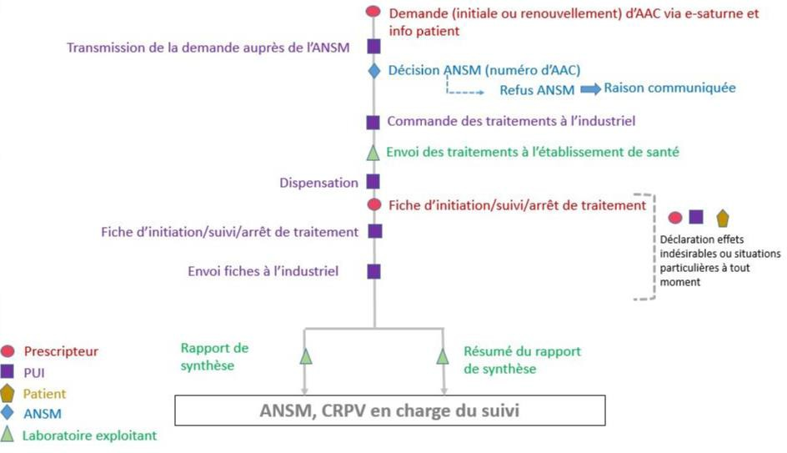

# Annexes

## Annexe 1. Fiches de suivi médical et de collecte de données

**‒** Fiche d’initiation de traitement

**‒** Fiches de suivi de traitement

**‒** Fiche d’arrêt définitif de traitement

**‒** Fiche de déclaration d’effet indésirable

**‒** Fiche de signalement de situations particulières

Dans le contexte de maladies rares, la collecte de données se fera en format papier pour cet accès compassionnel.

Dès réception des fiches de recueil de données, la CRO enregistre dans une base des données les données des fiches et les contrôle. La CRO pourra être amenée à contacter les Professionnels de Santé pour récupérer des données ou des fiches manquantes. Un contrôle régulier de la qualité de la saisie des données est également effectué avant chaque rapport périodique.

Fiche d’initiation de traitement

***À remplir par le prescripteur/pharmacien***

Fiche à transmettre avec l’AAC au laboratoire

|  |  |
| --- | --- |
| Identification du patient | Date de la demande : _ _ / _ _ / _ _ _ _ |

Nom du patient (3 premières lettres) : | _ | _ | _ | Prénom (2 premières lettres) : | _ | _ | | Date de naissance* : _ _ / _ _ _ _ (MM/AAAA) Poids (kg) : | _ | _ | _ | Taille (cm) : | _ | _ | _ |

Sexe : M ☐ F ☐

Chez les femmes en âge de procréer sexuellement actives ou non, sauf si le prescripteur considère qu’il existe des raisons incontestables indiquant qu’il n’y a aucun risque de grossesse, un test de grossesse devra être réalisé avant l’initiation du traitement, mensuellement, et 1 mois après l’arrêt de traitement

Un test de grossesse a-t-il été effectué ? □ Oui □ Non

Si oui : Le résultat du test de grossesse effectué par la patiente est : □ Positif □ Négatif

L’autorisation d’accès compassionnel ne remplace pas l’essai clinique, le prescripteur doit vérifier que le patient n’est pas éligible à un essai clinique dont les inclusions sont ouvertes en France.

Voici le lien vers le site d’information sur les essais cliniques en cours : [Search of: Fibrodysplasia](https://clinicaltrials.gov/ct2/results/map/click?map.x=459&map.y=864&cond=Fibrodysplasia%2BOssificans%2BProgressiva&map=EU&draw=3&rank=15&mapw=1213&rowId14) [Ossificans Progressiva | ( Map: France ) - List Results - ClinicalTrials.gov](https://clinicaltrials.gov/ct2/results/map/click?map.x=459&map.y=864&cond=Fibrodysplasia%2BOssificans%2BProgressiva&map=EU&draw=3&rank=15&mapw=1213&rowId14)

Dans le cas d’impossibilité d’inclure le patient dans un essai clinique en cours dans la situation qui fait l’objet de la demande d’autorisation d’accès compassionnel, précisez les motifs de non-éligibilité à l’essai clinique :

### Maladie

##### Diagnostic et état du patient

Le patient a atteint la maturité squelettique : □ Oui □ Non

Diagnostic clinique de FOP :

|  |  |
| --- | --- |
| Malformations symétriques des gros orteils | ◻ oui ◻ non |
| Ossification hétérotopique progressive | ◻ oui ◻ non |
| Date du diagnostic (MM/AAAA) | _ _ / _ _ _ _ |

**Le patient présente – t –il d’autres caractéristiques cliniques de la FOP ?**

|  |  |
| --- | --- |
| Hypoplasie des pouces (du 1er rayon des mains) | ◻ oui ◻ non |
| Anomalies de la colonne vertébrale | ◻ oui ◻ non |
| Cols fémoraux raccourcis | ◻ oui ◻ non |
| Ostéochondromes | ◻ oui ◻ non |
| Déficit auditif | ◻ oui ◻ non |

**Diagnostic génétique de FOP :**

|  |  |
| --- | --- |
| Un génotypage a-t-il été réalisé ? | ◻ oui ◻ non |
| **Si oui,** mutation R206H du gène ACVR1 mise en évidence ? | ◻ oui ◻ non |
| **Si mutation R206H non confirmé,** merci de préciser le variant mutationnel |  |

**Test CAJIS (amplitude de mouvement) :** à réaliser **avant** l’initiation du traitement

Date de réalisation du test (JJ/MM/AAAA) : _ _ / _ _ / _ _ _ _

Limitation / Mobilité (cocher tous les items s’appliquant) :

□ Marche

□ Fauteuil roulant

□ Besoin d’une aide partielle pour les activités quotidiennes

□ Besoin d’aide totale pour les activités de la vie quotidienne

|  |  |  |  |
| --- | --- | --- | --- |
| Attribuer un seul score (une seule coche) par articulation/zone : | | | |
|  | Non atteinte (Score = 0) | Atteinte / partiellement atteinte (Score = 1) | Fonctionnellement ankylosée / complètement atteinte (Score = 2) |
| Cou | □ (0) | □ (1) | □ (2) |
| Colonne thoraco- lombaire | □ (0) | □ (1) | □ (2) |
| Mâchoire | □ (0) | □ (1) | □ (2) |
| Epaule droite | □ (0) | □ (1) | □ (2) |
| Epaule gauche | □ (0) | □ (1) | □ (2) |
| Coude droit | □ (0) | □ (1) | □ (2) |
| Coude gauche | □ (0) | □ (1) | □ (2) |
| Poignet droit | □ (0) | □ (1) | □ (2) |
| Poignet gauche | □ (0) | □ (1) | □ (2) |
| Hanche droite | □ (0) | □ (1) | □ (2) |
| Hanche gauche | □ (0) | □ (1) | □ (2) |
| Genou droit | □ (0) | □ (1) | □ (2) |
| Genou gauche | □ (0) | □ (1) | □ (2) |
| Cheville droite | □ (0) | □ (1) | □ (2) |
| Cheville gauche | □ (0) | □ (1) | □ (2) |

Suivi des poussées :

Le patient est-il en situation de poussée ou d’évènement traumatique important à haut risque pouvant entrainer une poussée ? ☐ Oui ☐ Non

Si oui, merci de compléter ci-dessous les informations sur la poussée et sur son évolution.

- Poussée initiale

**Date de survenue (J1 de la poussée) :** | | | / | | | / | | |

##### Traitements antérieurs

**Traitement antérieur par palovarotène :**

|  |  |
| --- | --- |
| Le patient a-t-il déjà reçu du palovarotène dans le cadre d’un essai clinique ? | ◻ oui ◻ non |
| **Si oui,** date de 1ère prise du traitement (MM/AAAA) | _ _ / _ _ _ _ |
| Date de dernière prise du palovarotène (MM/AAAA) | _ _ / _ _ _ _ |

##### Comorbidités

|  |  |
| --- | --- |
| Le patient présente-t-il une capacité respiratoire diminuée ? | ◻ oui ◻ non |
| Le patient a-t-il des antécédents de phlébites ? | ◻ oui ◻ non |
| Le patient a-t-il des antécédents d’embolie pulmonaire ? | ◻ oui ◻ non |
| Le patient nécessite-t-il une assistance respiratoire ? | ◻ oui ◻ non |
| Le patient présente-t-il une insuffisance cardiaque ? | ◻ oui ◻ non |

Biologie *(optionnel)*

### Traitement par SOHONOS

##### Posologie et durée envisagée

**Traitement chronique envisagé** : ◻ oui ◻ non

**Si oui**, dosage envisagée : | _ | _ |, | _ | mg

*NB : SOHONOS est administré par voie orale, une fois par jour, la dose est à adapter en fonction du poids*. (se référer à la section POSOLOGIE du PUT-SP)

Durée de prescription envisagée :

* 1 mois / 28 jours
* 2 mois / 56 jours
* 3 mois / 84 jours

**Traitement envisagé en cas de poussée** : ◻ oui ◻ non

**Si oui**, merci de préciser :

* Pour une poussée en cours : date de poussée (JJ/MM/AAAA) : _ _ / _ _ / _ _ _ _
* Pour prévoir une poussée éventuelle dans le futur

Dosage envisagé pour la poussée :

* + Semaines 1 à 4 : | _ | _ |, | _ | mg
  + Semaines 5 à 8 : | _ | _ |, | _ | mg
  + Semaines 9 à 12 : | _ | _ |, | _ | mg

*NB : SOHONOS est administré par voie orale, une fois par jour, la dose est à adapter en fonction du poids*. (se référer à la section POSOLOGIE du PUT-SP)

Durée de prescription envisagée :

* 1 mois / 28 jours
* 2 mois / 56 jours
* 3 mois / 84 jours

Date prévue de début de traitement (JJ/MM/AAAA) : _ _ / _ _ / _ _ _ _

##### Traitements concomitants et/ou soins de support *(optionnel)*

|  |  |  |
| --- | --- | --- |
| Merci d’indiquer les traitements / soins **en cours :** | | |
| Corticostéroïdes | * oui | * non |
| Inhibiteur sélectif de la COX 2 Oxygénase | * oui | * non |
| Autre anti-inflammatoire non stéroïdien | * oui | * non |
| Biphosphonate | * oui | * non |
| Inhibiteurs des protéines kinases (Imatinib) | * oui | * non |
| Anti H1/H2 | * oui | * non |
| Inhibiteurs des mastocytes | * oui | * non |
| Analgésique topique | * oui | * non |
| Myorelaxant | * oui | * non |
| Aspirine | * oui | * non |
| Autre antiagrégant plaquettaire | * oui | * non |
| Kinésithérapie | * oui | * non |

Concernant l’utilisation du médicament notamment les mises en garde spéciales, précautions d’emploi et contre-indications, veuillez-vous référer à la note d’information du prescripteur, le cas échéant au RCP (étranger) du médicament Voir RCP Canada : https://pdf.hres.ca/dpd_pm/00073744.PDF

### Engagement du prescripteur

##### Critères d’octroi

Veuillez vérifier les critères d’octroi suivants :

* Le patient présente un diagnostic clinique de fibrodysplasie (myosite) ossifiante progressive (FOP).
* Le patient présente un squelette radiologiquement mature.
* Toutes les autres options thérapeutiques de la FOP ont été épuisées, y compris l’inclusion dans des essais cliniques/études de recherche clinique.
* Le patient n'a pas reçu d'autres produits expérimentaux ou d'autres rétinoïdes oraux synthétiques, au cours des 4 dernières semaines ou des 5 demi-vies du produit, la durée la plus longue étant retenue.
* le patient n’a pas de fractures vertébrales connues.

Veuillez sélectionner les critères appropriés pour votre patient :

* Homme
* Femme sans risque de grossesse (p. ex. la patiente a subi une hystérectomie, une ovariectomie bilatérale ou une ligature des trompes bilatérale, ou encore il a été médicalement confirmé qu’elle est ménopausée)
* Femme à risque de grossesse

Si vous avez coché « femme à risque de grossesse » merci de compléter les critères ci- dessous :

* La patiente n’est pas enceinte.
* La patiente n’allaite pas.
* La patiente comprend le risque tératogène du SOHONOS et la nécessité de consulter rapidement son médecin s'il existe un risque de grossesse ou si elle pense être enceinte.
* La patiente doit utiliser au moins une méthode de contraception très efficace (par exemple un dispositif intra-utérin [DIU]) ou deux méthodes efficaces (c'est-à-dire une contraception hormonale combinée à une autre méthode de contraception telle qu'une méthode barrière) pendant le traitement par SOHONOS.
* La patiente doit comprendre et accepter de se soumettre à un test de grossesse régulier avant toute nouvelle prescription de SOHONOS, tous les mois pendant le traitement et 1 mois après l'arrêt du traitement par SOHONOS sauf si le prescripteur considère qu’il existe des raisons incontestables indiquant qu’il n’y a aucun risque de grossesse.
* La patiente doit comprendre et accepter la nécessité d'une contraception efficace un mois avant le début du traitement, sans interruption pendant toute la durée du traitement et pendant 1 mois après la fin du traitement par SOHONOS.
* Pour les patientes qui suivent uniquement le schéma thérapeutique des poussées, elles doivent continuer à utiliser une contraception efficace même pendant les périodes où elles ne prennent pas de SOHONOS, car la survenue des poussées peut être imprévisible.
* La patiente reconnaît avoir bien compris les risques et les précautions nécessaires liés à l'utilisation de SOHONOS.
* La patiente est avertie et comprend les conséquences potentielles d'une grossesse et la nécessité de consulter rapidement son médecin s'il existe un risque de grossesse ou si elle pense être enceinte.

###### Rappel : le prescripteur doit attester via e-saturne que la demande d’AAC est conforme aux critères d'octroi d'une AAC pour ce médicament, tels que mentionnés dans le référentiel en vigueur à la date de la présente demande (insérer le lien).

Si non conforme, justification de la demande :

J’ai remis les documents d’information au patient (disponible en annexe 3) et certifie que le patient a été informé de la collecte de ses données personnelles : ☐ Oui ☐ Non

|  |  |
| --- | --- |
| **Médecin prescripteur** Nom/Prénom : Spécialité :  No RPPS :  Hôpital :   * CHU ☐ CHG ☐ CLCC ☐ centre privé   Numéro FINESS : Tel: Numéro de téléphone.  E-mail: [xxx@domaine.com](mailto:xxx@domaine.com)  Date : _ _/_ _/_ _ _ _  Cachet et signature du médecin : | **Pharmacien**  Nom/Prénom : No RPPS :  Hôpital :   * CHU ☐ CHG ☐ CLCC ☐ centre privé   Numéro FINESS : Tel: Numéro de téléphone.  E-mail: [xxx@domaine.com](mailto:xxx@domaine.com)  Date : _ _/_ _/_ _ _ _  Cachet et signature du pharmacien : |

En tant que prescripteur ou pharmacien, vos données personnelles font l’objet d’un traitement par IPSEN PHARMA aux fins de permettre la mise à disposition du médicament aux patients, ainsi que leur suivi, dans le cadre d’une autorisation d’accès compassionnel. Toutes ces informations confidentielles seront transmises aux personnels habilités de IPSEN Pharma et ses éventuels sous- traitants (société de recherche sous contrat). Vos données pourront également être transmises au personnel habilité des autres sociétés du groupe IPSEN auquel appartient IPSEN Pharma. Ces données seront archivées pendant 10 ans.

Vous pouvez accéder à vos données, les rectifier et limiter leur traitement. Dans la mesure où le traitement de données à caractère personnel est fondé sur le respect d’une obligation légale et poursuit un objectif d’intérêt public dans le domaine de la santé publique, les droits d’opposition, d’effacement et de portabilité ne s’appliquent pas.

Pour exercer vos droits, veuillez contacter le DPO d’[IPSEN PHARMA : dataprivacy@ipsen.com.](mailto:dataprivacy@ipsen.com)

Pour une information complète relative au traitement de vos données, vous pouvez les consulter sur le site : https://[www.ipsen.com/fr/politique-groupe-relative-au-respect-de-la-vie-privee/. .](http://www.ipsen.com/fr/politique-groupe-relative-au-respect-de-la-vie-privee/)

**Fiche de suivi de traitement**

**(Visites après la première administration)**

*À remplir par le prescripteur/pharmacien*

Fiche à transmettre au laboratoire

Date de la visite : _ _/_ _/_ _ _ _

Visite de suivi no ☐ M3 ☐M6 *(téléconsultation possible)* ☐M12 *(téléconsultation possible)*

* M18 *(téléconsultation possible)* ☐ M24 ☐Mx (semestrielle) Cette fiche doit être renseignée lors de chaque visite.

En cas de poussée, cette fiche doit être renseignée au début de chaque poussée initiale (J1) et 12 semaines (S12) après le début de la poussée initiale (ou de la poussée intercurrente le cas échéant). Une poussée intercurrente est une nouvelle poussée (nouvel emplacement ou aggravation de la poussée initiale) survenant avant la résolution de la poussée précédente.

### Identification du patient

Nom du patient *(3 premières lettres)* : | _ | _ | _ | Prénom *(2 premières lettres)* : | _ | _ | No d’AAC de l’ANSM: I I I I I I I

### Conditions d’utilisation

Date de la première administration : _ _/_ _/_ _ _ _

##### Posologie et durée prescrite

Saisir ici la posologie et la durée de traitement prescrite : …………………………..

Y a-t’il eu des modifications depuis la dernière visite ? ☐ Non ☐ Oui Si oui, préciser : .

**Modification du traitement chronique** : ☐ Non ☐ Oui Si oui, veuillez compléter le tableau ci-dessous :

|  |  |  |
| --- | --- | --- |
| **Nouveau dosage de SOHONOS** | **Date de changement de dose** | **Raisons de la modification** (à la date de début du changement de dose) |
| | _ | _ |,| _ | mg/jour | _ _ / _ _ / _ _ _ _ (JJ/MM/AAAA) | * Apparition d’un effet indésirable ou de situation particulière* suspectés d’être lié au traitement * Effet thérapeutique non satisfaisant* * Changement de poids * Autre raison non reliée au traitement |

* En cas d’effet indésirable ou de situation particulière, procéder à leur déclaration auprès du laboratoire via la fiche de déclaration des effets indésirables.

Autre(s) modification(s) : □ Oui □ Non Si oui, préciser : …………………..

**Modification du traitement des poussées** : ☐ Non ☐ Oui Si oui, veuillez préciser :

* Traitement des poussées – étape 1

|  |  |  |  |  |
| --- | --- | --- | --- | --- |
| **Palier** | **Nouveau dosage de SOHONOS** | **Date de changement de dose (début du palier)** | **Date de fin du palier** | **Raisons de la modification** (à la date de début du changement de dose) |
|  |  |  | _ _ / _ _ / _ _ _ _ |  |
| **Palier 1 : semaines 1 à 4** | | _ | _ |,| _ | mg/jour | _ _ / _ _ / _ _ _ _ (JJ/MM/AAAA) | (JJ/MM/AAAA)  ou   * traitement toujours en cours | * Apparition d’un effet indésirable ou de situation particulière* suspectés d’être lié au traitement |
|  |  |  |  | * Effet thérapeutique non satisfaisant* * Changement de poids |
| **Palier 2 : semaines 5 à 12** |  |  | _ _ / _ _ / _ _ _ _ (JJ/MM/AAAA) |
| *A ne compléter que si le palier 1 est terminé* | | _ | _ |,| _ | mg/jour | _ _ / _ _ / _ _ _ _ (JJ/MM/AAAA) | ou   * traitement toujours en cours | * Autre raison non reliée au traitement |

* En cas d’effet indésirable ou de situation particulière, procéder à leur déclaration auprès du laboratoire via la fiche de déclaration des effets indésirables.

Autre(s) modification(s) : □ Oui □ Non Si oui, préciser : …………………..

* Traitement des poussées – étape 2 : ☐ NA ☐ Oui

|  |  |  |  |  |
| --- | --- | --- | --- | --- |
| **Palier** | **Nouveau dosage de SOHONOS** | **Date de changement de dose (début du palier)** | **Date de fin du palier** | **Raisons de la modification** (à la date de début du changement de dose) |
|  |  |  | _ _ / _ _ / _ _ _ _ |  |
| **Palier 1 : semaines 1 à 4** | | _ | _ |,| _ | mg/jour | _ _ / _ _ / _ _ _ _ (JJ/MM/AAAA) | (JJ/MM/AAAA)  ou   * traitement toujours en cours | * Apparition d’un effet indésirable ou de situation particulière* suspectés d’être lié au traitement |
|  |  |  |  | * Effet thérapeutique non satisfaisant* * Changement de poids |
| **Palier 2 : semaines 5 à 12** |  |  | _ _ / _ _ / _ _ _ _ (JJ/MM/AAAA) |
| *A ne compléter que si le palier 1 est terminé* | | _ | _ |,| _ | mg/jour | _ _ / _ _ / _ _ _ _ (JJ/MM/AAAA) | ou   * traitement toujours en cours | * Autre raison non reliée au traitement |

* En cas d’effet indésirable ou de situation particulière, procéder à leur déclaration auprès du laboratoire via la fiche de déclaration des effets indésirables.

Autre(s) modification(s) : □ Oui □ Non Si oui, préciser : …………………..

##### Traitements concomitants et/ou soins de support

À ne compléter que si différent de la fiche de demande de traitement. Y –a-t’il eu des modifications depuis l’initiation du traitement ? ☐ Non ☐ Oui

Si oui, préciser les modifications :

.

##### Interruption/arrêt temporaire de traitement ☐ Oui ☐ Non

Si oui, préciser ci-dessous :

|  |  |  |  |
| --- | --- | --- | --- |
| **Arrêt temporaire** | **Dates de début et de fin de l’arrêt temporaire (JJ/MM/AAAA)** | **Dose au moment de l’arrêt temporaire** | **Raison de l’interruption** |
| **N°1** | Du _ _ / _ _ / _ _ _ _ Au _ _ / _ _/ _ _ _ _ | | _ | _ |,| _ | mg/jour | situation particulière* suspectés d’être lié au traitement    iée au traitement |
| **N°2** | Du _ _ / _ _ / _ _ _ _ Au _ _ / _ _/ _ _ _ _ | | _ | _ |,| _ | mg/jour | situation particulière* suspectés d’être lié au traitement    reliée au traitement |
| **N°3** | Du _ _ / _ _ / _ _ _ _ Au _ _ / _ _/ _ _ _ _ | | _ | _ |,| _ | mg/jour | situation particulière* suspectés d’être lié au traitement    eliée au traitement |

* En cas d’effet indésirable ou de situation particulière*, procéder à leur déclaration auprès du laboratoire via **la fiche de déclaration des effets indésirables**.

En cas d’arrêt définitif, merci de compléter **la fiche d’arrêt de traitement**.

Si un arrêt définitif du traitement a eu lieu, faire un renvoi vers la fiche d’arrêt de traitement

Si l’arrêt est dû à un effet indésirable, faire un renvoi à la fiche de déclaration des effets indésirables.

### Évaluation de l’effet du traitement par SOHONOS

##### Variable d’efficacité 1 (à préciser)

Evaluation de l’effet de SOHONOS sur l’amplitude de mouvement évaluée selon le test CAJIS

(à remplir par le médecin **à M12 et M24**) :

→Indiquer les résultats du test réalisé après 1 et 2 ans de traitement.

Date de réalisation du test (JJ/MM/AAAA) : _ _ / _ _ / _ _ _ _

Limitation / Mobilité (cocher tous les items s’appliquant) :

□ Marche

□ Fauteuil roulant

□ Besoin d’une aide partielle pour les activités quotidiennes

□ Besoin d’aide totale pour les activités de la vie quotidienne

Attribuer un seul score (une seule coche) par articulation/zone :

|  |  |  |  |
| --- | --- | --- | --- |
|  | Non atteinte (Score = 0) | Atteinte / partiellement atteinte (Score = 1) | Fonctionnellement ankylosée / complètement atteinte (Score = 2) |
| Cou | * (0) | * (1) | * (2) |
| Colonne thoraco- lombaire | * (0) | * (1) | * (2) |
| Mâchoire | * (0) | * (1) | * (2) |
| Epaule droite | * (0) | * (1) | * (2) |
| Epaule gauche | * (0) | * (1) | * (2) |
| Coude droit | * (0) | * (1) | * (2) |
| Coude gauche | * (0) | * (1) | * (2) |
| Poignet droit | * (0) | * (1) | * (2) |
| Poignet gauche | * (0) | * (1) | * (2) |
| Hanche droite | * (0) | * (1) | * (2) |
| Hanche gauche | * (0) | * (1) | * (2) |
| Genou droit | * (0) | * (1) | * (2) |
| Genou gauche | * (0) | * (1) | * (2) |
| Cheville droite | * (0) | * (1) | * (2) |
| Cheville gauche | * (0) | * (1) | * (2) |

Suivi des poussées :

Depuis la dernière visite, le patient a-t-il été en situation de poussée (initiale ou intercurrente) ou d’évènement traumatique important à haut risque pouvant entrainer une poussée ?

☐ Oui ☐ Non

Si oui, merci de joindre la(les) fiche(s) de suivi des poussées (voir addendum 1 et addendum 2 à la « Fiche de suivi de traitement ») dûment complétée(s) pour chaque poussée.

Poussée intercurrente = nouvelle poussée (nouvel emplacement ou aggravation de la poussée initiale) survenant avant la résolution de la poussée précédente

##### Effet(s) indésirable(s)/Situation(s) particulière(s)

Y a-t-il eu apparition d’effet(s) indésirable(s) ou une situation particulière à déclarer depuis la dernière visite ? ☐ Oui ☐ Non

**Si oui**, procéder à leur déclaration auprès du laboratoire via la fiche de déclaration en annexe.

Apparition d’une contre-indication au traitement prescrit □ Oui □ Non

Si oui, préciser et compléter la fiche d’arrêt définitif.

Vérification du suivi de la contraception, le cas échéant.

|  |  |
| --- | --- |
| **Médecin prescripteur** Nom/Prénom : Spécialité :  No RPPS :  Hôpital :   * CHU ☐ CHG ☐ CLCC ☐ centre privé No FINESS :   Tél : Numéro de téléphone.  E-mail :  Date : _ _/_ _/_ _ _ _  Cachet et signature du médecin : | **Pharmacien**  Nom/Prénom : No RPPS :  Hôpital :   * CHU ☐ CHG ☐ CLCC ☐ centre privé No FINESS :   Tél : Numéro de téléphone. E-mail :  Date : _ _/_ _/_ _ _ _  Cachet et signature du pharmacien : |

***Addendum 1 à la « Fiche de suivi de traitement »***

*Compléter une fiche pour chaque poussée initiale*

*et la(les) joindre à la « Fiche de suivi de traitement » de la visite suivante*

Poussée initiale

**Date de survenue (J1 de la poussée) :** | | | / | | | / | | |

**Date de l’évaluation de l’évolution de la poussée à J1+12sem (+/- 1 semaine) :**

| | | / | | | / | | |

* Résolution, date de résolution | | | / | | | / | | |
* Amélioration
* Stabilité ou persistance de l’inflammation
* Aggravation* de la poussée qui peut inclure l’apparition ou la majoration de l’ossification hétérotopique à l’endroit de la poussée initiale. Dans ce cas remplir la section « Poussée intercurrente » ci-après.
* Non évaluable

*En cas d’aggravation, procéder à une déclaration d’effet indésirable auprès du laboratoire via la fiche de déclaration en annexe

***Addendum 2 à la « Fiche de suivi de traitement »***

*Compléter une fiche pour chaque poussée intercurrente*

*et la(les) joindre à la « Fiche de suivi de traitement » de la visite suivante*

Poussée intercurrente

*Poussée intercurrente = nouvelle poussée (nouvel emplacement ou aggravation de la poussée initiale) survenant avant la résolution de la poussée précédente*

**Date de survenue de la poussée initiale à laquelle la poussée intercurrente se rattache (J1 de la poussée initiale)** : | | | / | | | / | | |

**Date de survenue de la poussée intercurrente (J1 de la poussée intercurrente)** :

| | | / | | | / | | |

**Date de l’évaluation de l’évolution de la poussée intercurrente à J1+12sem (+/- 1 semaine) :** | | | / | | | / | | |

* Résolution, date de résolution | | | / | | | / | | |
* Amélioration
* Stabilité ou persistance de l’inflammation
* Aggravation* de la poussée qui peut inclure l’apparition ou la majoration de l’ossification hétérotopique à l’endroit de la poussée initiale. Dans ce cas remplir la section « Poussée intercurrente » ci-après.
* Non évaluable

*En cas d’aggravation, procéder à une déclaration d’effet indésirable auprès du laboratoire via la fiche de déclaration en annexe

**Fiche d’arrêt définitif de traitement**

À remplir par le prescripteur/pharmacien

Fiche à transmettre au laboratoire

### Identification du patient

Date de l’arrêt définitif de traitement : _ _/_ _/_ _ _ _

Nom du patient (3 premières lettres) : | _ | _ | _ | Prénom (2 premières lettres) : | _ | _ | No dernière AAC de l’ANSM: | _ | _ | _ | _ | _ | _ | |

Posologie à l’arrêt du traitement :

### Raisons de l’arrêt du traitement

* Fin de traitement tel que prévu par le schéma thérapeutique (mention à supprimer si durée non définie)
* Survenue d’un effet indésirable suspecté d’être lié au traitement

Procéder à sa déclaration auprès du laboratoire via la fiche de déclaration en annexe

* Survenue d’une contre-indication Préciser :
* Progression de la maladie
* Effet thérapeutique non satisfaisant

Si considéré comme un manque d’efficacité, procéder à sa déclaration auprès du laboratoire via la fiche de déclaration en annexe 1

* Décès

➔ Date du décès : _ _/_ _/_ _ _ _

➔ Raison du décès : ☐ Décès lié à un effet indésirable

Procéder à sa déclaration auprès du laboratoire via la fiche de déclaration en annexe 1

* + Décès lié à la progression de la maladie
  + Autre raison :
* Souhait du patient d’interrompre le traitement
* Patient perdu de vue, préciser la date de dernier contact : _ _/_ _/_ _ _ _
* Ne remplit plus les critères d’octroi, préciser :
* Autre, préciser :

|  |  |
| --- | --- |
| **Médecin prescripteur** | **Pharmacien** |
| Nom/Prénom : Spécialité :  No RPPS :  Hôpital : | Nom/Prénom : No RPPS :  Hôpital : |
| * CHU ☐ CHG ☐ CLCC ☐ centre privé | * CHU ☐ CHG ☐ CLCC ☐ centre privé |

|  |  |  |
| --- | --- | --- |
| No FINESS :  Tél : Numéro de téléphone. E-mail:  Date : _ _/_ _/_ _ _ _  Cachet et signature du médecin : |  | No FINESS :  Tél : Numéro de téléphone. E-mail: [xxx@domaine.com](mailto:xxx@domaine.com)  Date : _ _/_ _/_ _ _ _  Cachet et signature du pharmacien : |

Fiche de déclaration des effets indésirables

Fiche à transmettre au laboratoire

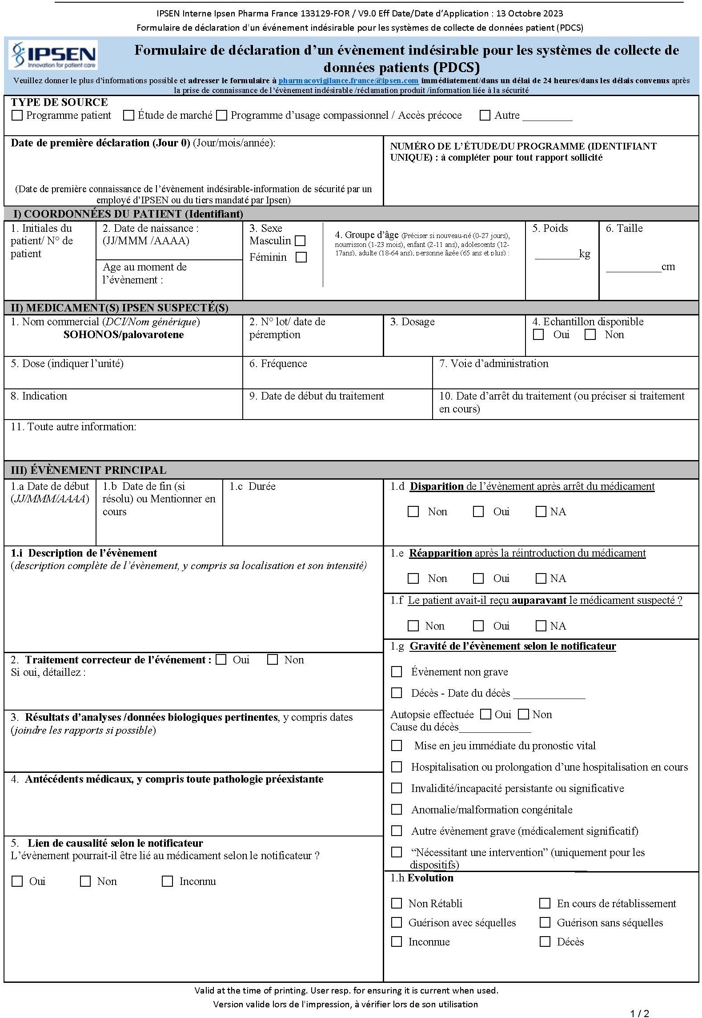

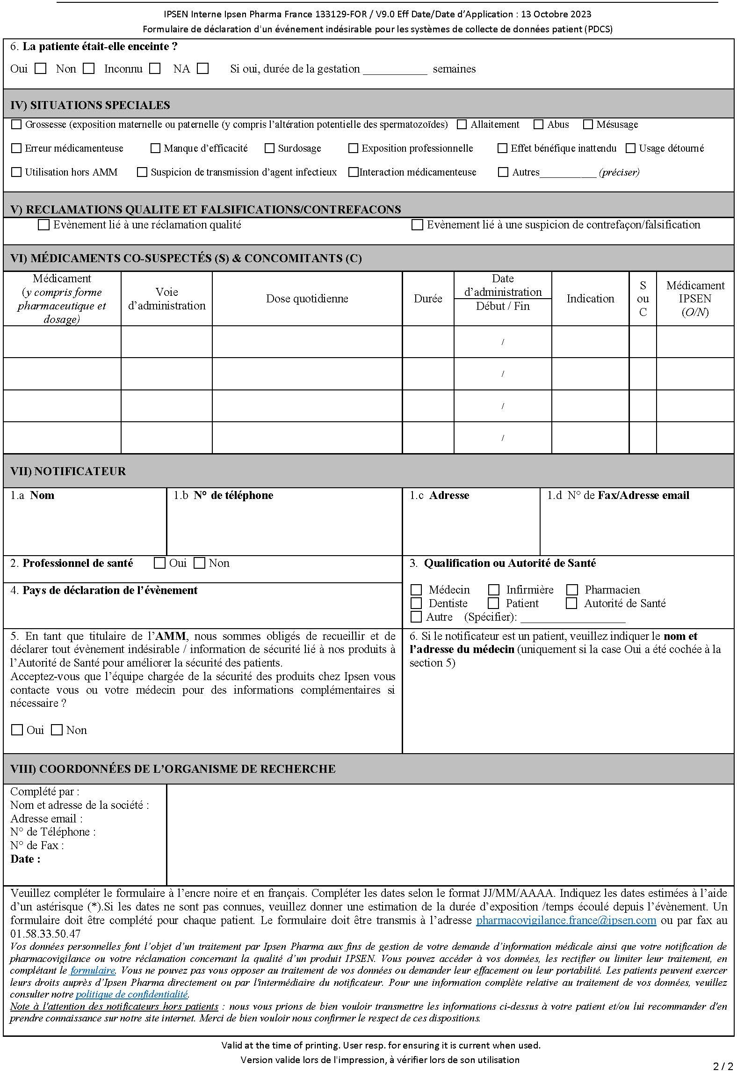

Fiche de signalement de situations particulières

Fiche à transmettre au laboratoire

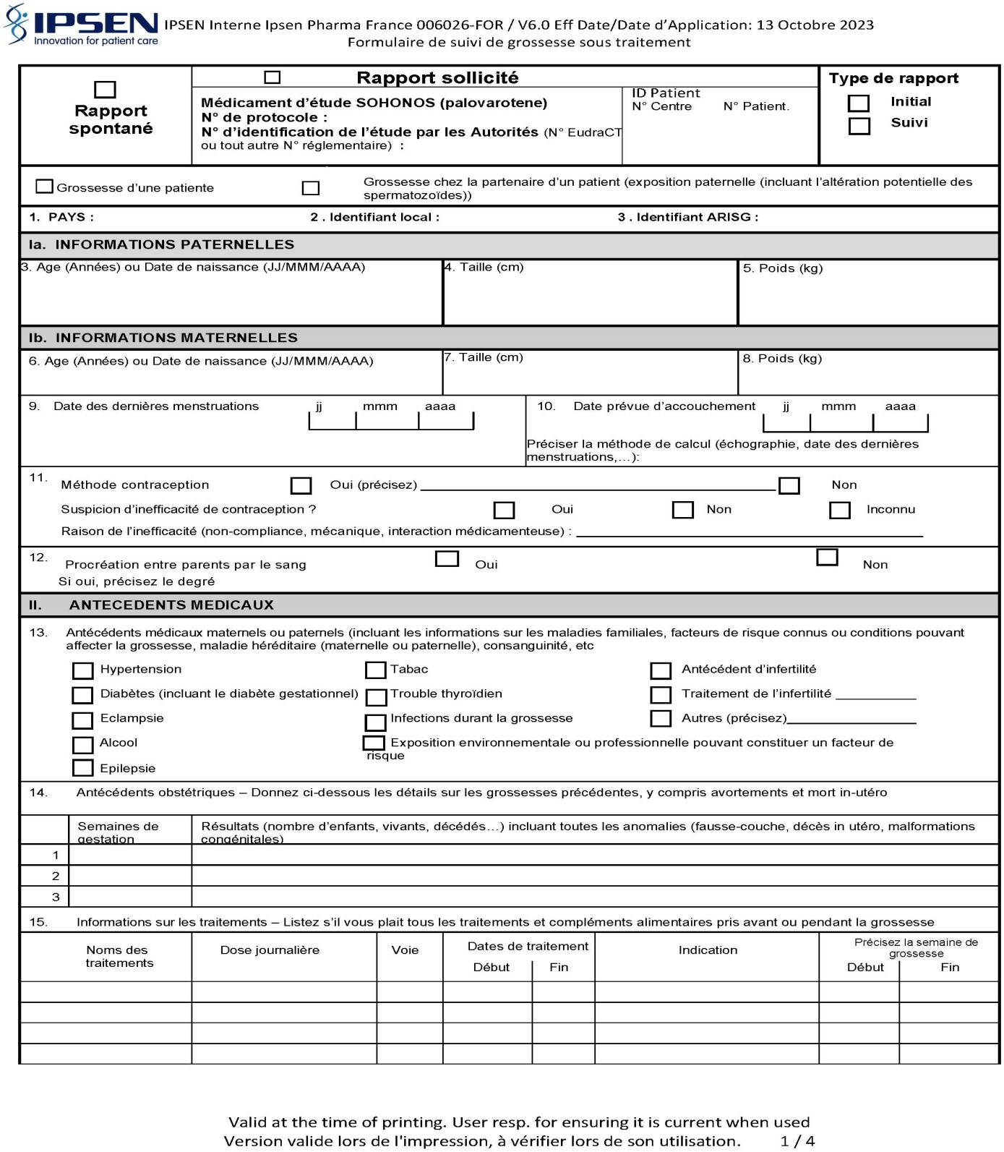

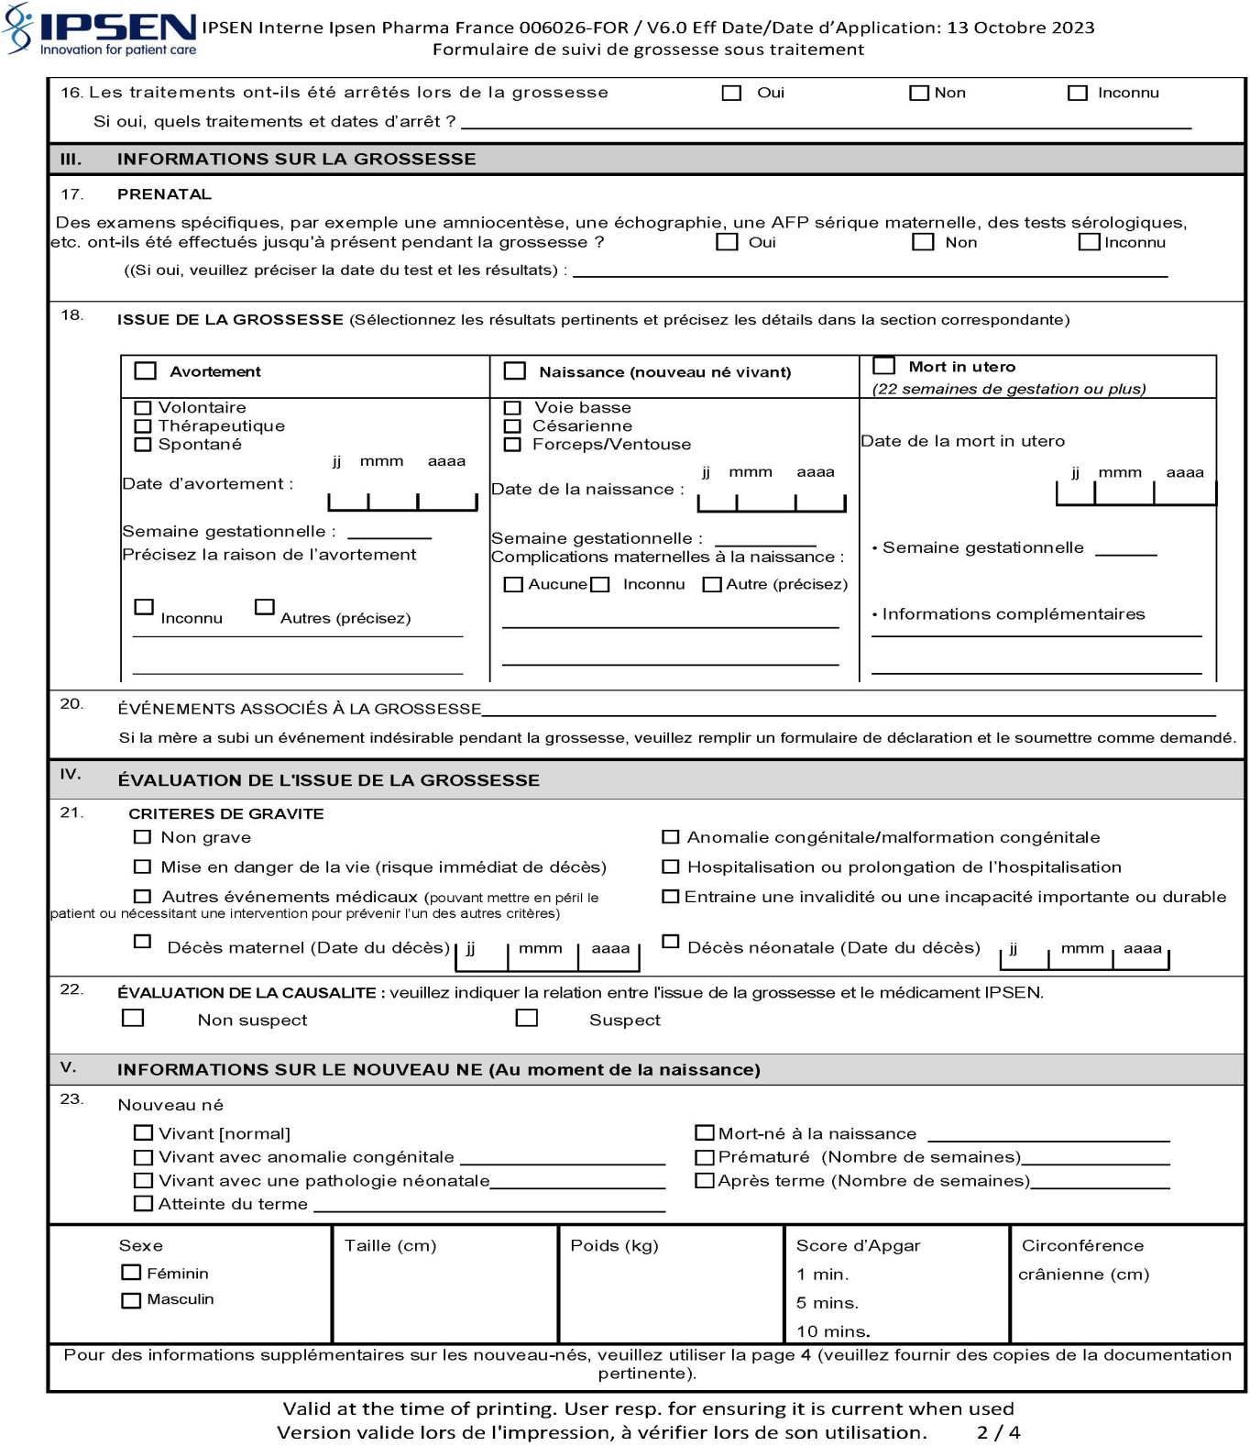

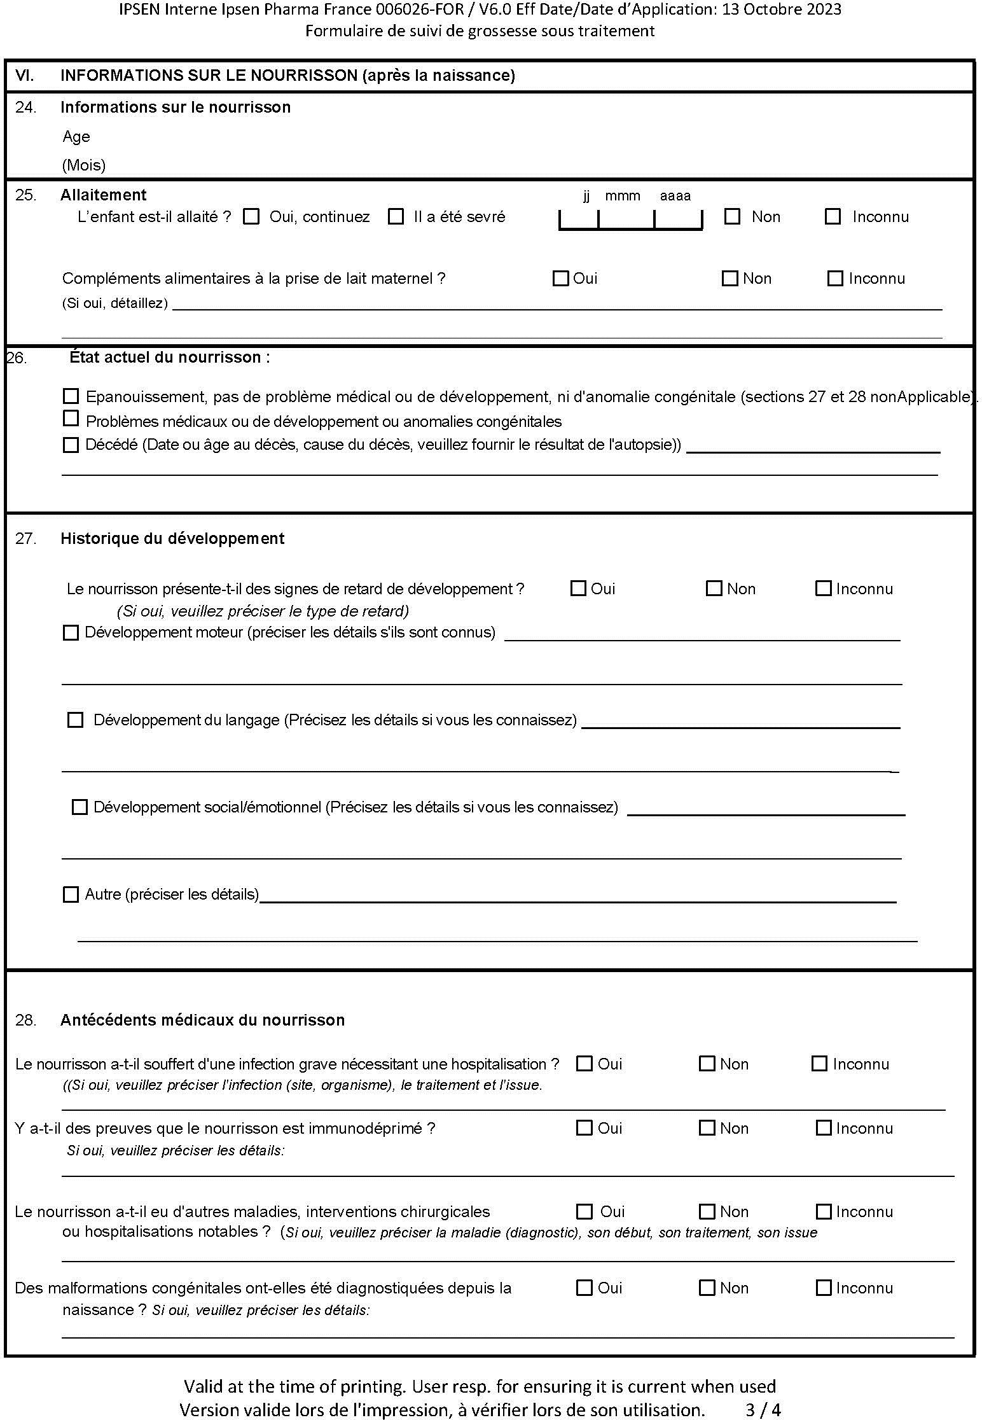

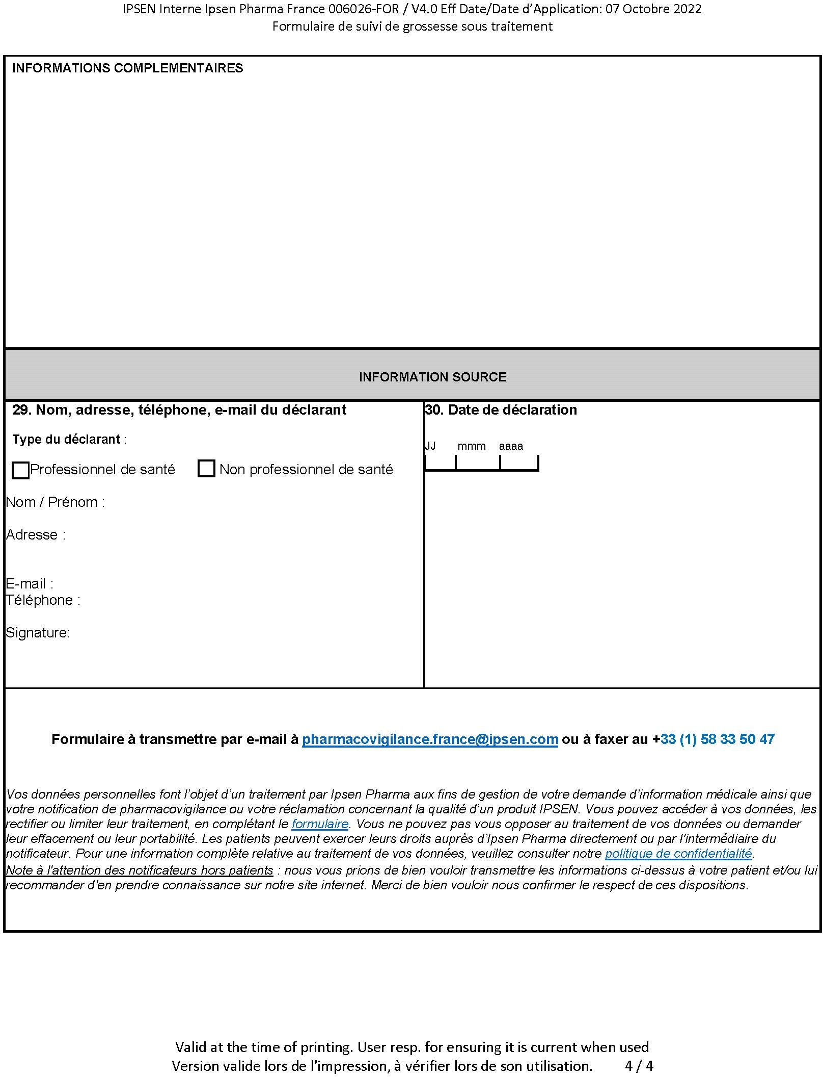

## Annexe 2. Rôle des différents acteurs

### Rôle des professionnels de santé

#### Le prescripteur

L’autorisation d’accès compassionnel implique le strict respect des mentions définies figurant dans le protocole, notamment les critères d’octroi, les conditions de prescription et de délivrance, ainsi que l’information et le cas échéant le suivi prospectif des patients traités tels que prévus par le PUT-SP.

Avant tout traitement, le prescripteur :

**‒** prend connaissance du présent PUT-SP et du RCP ou de la NIP, le cas échéant

**‒** vérifie l’éligibilité de son patient aux critères d’octroi du médicament disposant d’une autorisation d’accès compassionnel ;

**‒** informe, de manière orale et écrite via le document d’information disponible en annexe 3, le patient, son représentant légal, s'il s'agit d'un mineur, la personne chargée de la mesure de protection juridique, s'il s'agit d'un majeur faisant l'objet d'une mesure de protection juridique avec représentation relative à la personne, ou la personne de confiance que le patient a désignée :

* de l'absence d'alternative thérapeutique, des risques encourus, des contraintes et des bénéfices susceptibles d'être apportés par le médicament ;
* du caractère dérogatoire de la prise en charge par l’Assurance maladie du médicament prescrit dans le cadre de l’autorisation d’accès compassionnel;
* des modalités selon lesquelles cette prise en charge peut, le cas échéant, être interrompue,
* de la collecte de leurs données et de leurs droits relatifs à leurs données personnelles. Le prescripteur veille à la bonne compréhension de ces informations.

**‒** soumet la demande d’AAC via e-saturne à l’ANSM ; En cas de demande non conforme aux

critères ou en l’absence de critères, justifie sa demande.

Après réception de l’autorisation de l’ANSM, le prescripteur :

* informe le médecin traitant du patient
* remplit la fiche d’initiation de traitement, qu’il transmet à la pharmacie à usage intérieur de l’établissement de santé concerné

Le prescripteur indique sur l’ordonnance la mention suivante : « Prescription au titre d'un accès compassionnel en dehors du cadre d'une autorisation de mise sur le marché”.

Le prescripteur est tenu de participer au recueil des données collectées dans le cadre du PUT-SP. Il transmet les données de suivi des patients traités, selon des modalités assurant le respect du secret médical au laboratoire exploitant le médicament.

Suite à l’initiation du traitement, le prescripteur planifie des visites de suivi (voir calendrier de suivi dans le PUT-SP) au cours desquelles il devra également :

**‒** remplir la fiche de suivi correspondante,

**‒** rechercher la survenue d’effets indésirables et situations particulières, procéder à leur déclaration, le cas échéant selon les modalités prévues en annexe 4,

**‒** remplir la fiche d’arrêt de traitement, le cas échéant.

Les fiches de suivi et d’arrêt sont envoyées systématiquement et sans délai à la pharmacie à usage intérieur de l'établissement de santé concerné pour transmission au laboratoire selon les modalités décrites en page 9.

Si le prescripteur souhaite poursuivre le traitement, il soumet, avant la date d’échéance de l’AAC, la demande de renouvellement de l’AAC via e-saturne à l’ANSM.

#### Le pharmacien

Seules les pharmacies à usage intérieur d'un établissement de santé ou les pharmaciens ayant passé convention avec un établissement de santé peuvent délivrer les médicaments faisant l’objet d’une AAC.

Le pharmacien :

**‒** complète la fiche d’initiation de traitement ainsi que les fiches de suivi préalablement remplies par le prescripteur lors de chaque visite, et les transmet au laboratoire exploitant le médicament

**‒** commande le médicament auprès du laboratoire sur la base de l’AAC ;

**‒** assure la dispensation du médicament sur prescription du médecin

**‒** déclare tout effet indésirable suspecté d’être lié au traitement et situations particulières qui lui seraient rapportés selon les modalités prévues en annexe 4.

Le pharmacien est tenu de participer au recueil des données lorsqu’il est exigé dans le cadre du PUT- SP.

### Rôle du patient

Tout patient :

**‒** prend connaissance des informations délivrées par son médecin et notamment des documents d’information sur son traitement qui lui sont remis (voir annexe 3) ;

**‒** informe les professionnels de santé de tout effet indésirable ou le déclare lui-même sur le portail de signalement : [www.signalement-sante.gouv.fr](http://www.signalement-sante.gouv.fr/).

### Rôle du laboratoire

L’entreprise qui assure l’exploitation du médicament :

**‒** réceptionne les fiches d’initiation de traitement, de suivi et d’arrêt définitif, et intègre les données dans sa base de suivi

**‒** est responsable du traitement des données au sens du règlement général sur la protection des données (RGPD) ;

**‒** collecte et analyse toutes les informations recueillies dans le cadre du PUT-SP, notamment les données d’efficacité et de pharmacovigilance. Il établit selon la périodicité définie en 1ere page, le rapport de synthèse accompagné d’un projet de résumé qu’il transmet à l'ANSM et le cas échéant au CRPV en charge du suivi de l’accès compassionnel et transmet après validation par l’ANSM le résumé de ce rapport, également publié sur le site internet de l’ANSM, aux médecins, aux pharmacies à usage intérieur concernées ainsi qu’à l’ensemble des CRPV et Centres antipoison ;

**‒** sur demande du CRPV, lui soumet les éléments complémentaires requis,

**‒** respecte et applique les obligations réglementaires en matière de pharmacovigilance : il enregistre, documente, et déclare via Eudravigilance tout effet indésirable suspecté d’être dû au médicament selon les conditions prévues à l’article R. 5121-166 du Code de la santé publique et aux GVP Module VI (*Collection, management and submission of reports of suspected adverse reactions to medicinal products*) ;

**‒** contacte l’ANSM sans délai et le cas échéant le CRPV en charge du suivi en cas de signal émergent de sécurité (quels que soient le pays de survenue et le cadre d’utilisation du médicament concerné) ou de fait nouveau susceptible d’avoir un impact sur le rapport bénéfice/risque du médicament et nécessitant le cas échéant d’adresser rapidement une information aux utilisateurs du médicament en AAC (médecins, pharmaciens, patients), conformément aux GVP Module IX (*Emergent Safety Issues*) ;

**‒** organise et finance le recueil des données dans le cadre des AAC, s’assure de l’assurance qualité et de la collecte rigoureuse et exhaustive des données ;

**‒** s’assure du bon usage du médicament dans le cadre des AAC;

**‒** approvisionne en conséquence la PUI et assure le suivi de lots ;

**‒** s’est engagé, en cas de développement en cours dans l’indication en vue d’une demande d’AMM, à demander une autorisation d’accès précoce auprès de la HAS et de l’ANSM

### Rôle de l’ANSM

L’ANSM :

**‒** évalue le médicament notamment les données d'efficacité, de sécurité, de fabrication et de contrôle, pour permettre son utilisation dans le cadre des AAC,

**‒** évalue les demandes d’AAC pour chaque patient,

**‒** valide le présent PUT-SP.

À la suite de la délivrance des AAC, l’ANSM :

**‒** prend connaissance des informations transmises par le laboratoire ainsi que par le CRPV en charge du suivi du médicament en AAC le cas échéant et prend toute mesure utile de manière à assurer la sécurité des patients et le bon usage du médicament ;

**‒** évalue en collaboration avec le CRPV sus cité le cas échéant les rapports périodiques de synthèse fournis par le laboratoire et publie le résumé de ces rapports;

**‒** informe sans délai le laboratoire et le CRPV sus cité le cas échéant en cas de signal émergent de sécurité qui lui aurait été notifié ou déclaré directement qui pourrait remettre en cause les AAC,

**‒** modifie le PUT-SP en fonction de l’évolution des données disponibles, suspend ou retire les AAC si les conditions d’octroi ne sont plus remplies ou pour des motifs de santé publique

L’ANSM diffuse sur son site internet un référentiel des médicaments en accès dérogatoire (https://ansm.sante.fr/documents/reference/#collapse-1) et toutes les informations nécessaires pour un bon usage de ces médicaments, les PUT-SP correspondants ainsi que les résumés des rapports de synthèse périodiques.

1. Rôle du CRPV en charge du suivi du médicament en AAC (*à supprimer si pas de CRPV)*

Le centre régional de pharmacovigilance (CRPV) désigné en 1ère page le cas échéant assure le suivi de pharmacovigilance du médicament en AAC au niveau national. Il est destinataire (via le laboratoire) des rapports périodiques de synthèse et des résumés de ces rapports. Il effectue une analyse critique de ces documents afin d’identifier et d’évaluer les éventuels signaux de sécurité soulevés par le rapport de synthèse et valide le contenu du résumé. À cette fin, il peut demander au laboratoire de lui fournir toute information complémentaire nécessaire à l’évaluation.

## Annexe 3. Documents d’information à destination des patients avant toute prescription d’un médicament en autorisation d’accès compassionnel : SOHONOS

Cette annexe comprend :

**‒** un document d’information sur le dispositif d’autorisation d’accès compassionnel

**‒** une note d’information sur le traitement des données personnelles.

**Note d’information sur l’autorisation d’accès compassionnel**

Dans le cas où le patient serait dans l'incapacité de prendre connaissance de cette information, celle-ci sera donnée à son représentant légal ou, le cas échéant, à la personne de confiance qu’il a désignée

**Votre médecin vous a proposé un traitement par SOHONOS dans le cadre d’une autorisation d’accès compassionnel (AAC).**

**Ce document a pour objectif de vous informer sur cette prescription et ce à quoi elle vous engage. Il complète les informations de votre médecin et vous aidera à prendre une décision à propos de ce traitement.**

### Qu’est-ce qu’une autorisation d’accès compassionnel ?

Le dispositif d’autorisation d’accès compassionnel (AAC) permet la mise à disposition dérogatoire en France de médicaments ne disposant pas d‘autorisation de mise sur le marché (AMM) pour le traitement de maladies graves, rares ou invalidantes. L’efficacité et la sécurité et du médicament que vous propose votre médecin sont présumées favorables par l’ANSM au vu des données disponibles.

L’objectif est de vous permettre de bénéficier de ce traitement à titre exceptionnel en faisant l'objet d'un suivi particulier au cours duquel vos données personnelles concernant votre santé, le traitement et ses effets sur vous seront collectées. L’AAC s’accompagne d’un recueil obligatoire de données pour s’assurer que le médicament est sûr et efficace en conditions réelles d’utilisation et que les bénéfices du traitement restent présumés supérieurs aux risques potentiellement encourus au cours du temps.

Les données sont recueillies auprès des médecins et des pharmaciens par le laboratoire exploitant le médicament via la mise en place d’un Protocole d’Utilisation Thérapeutique et de suivi des patients (PUT-SP) validé par l’ANSM. Ces données sont transmises périodiquement et de manière anonyme par le laboratoire à l’ANSM afin d’évaluer le médicament le temps de sa mise à disposition en accès compassionnel.

Lorsqu’il vous est prescrit un médicament dans le cadre d’une AAC, vous ne participez pas dans un essai clinique. L’objectif principal est de vous soigner et non de tester le médicament. Vous n’avez donc pas à faire d’examens supplémentaires en plus de ceux prévus dans votre prise en charge habituelle.

L’AAC peut être suspendue ou retirée si les conditions initiales ci-dessus ne sont plus remplies, ou pour des motifs de santé publique.

Les médicaments mis à disposition dans ce cadre sont intégralement pris en charge par l’Assurance maladie, sans avance de frais de votre part.

Vous pouvez en parler avec votre médecin. N’hésitez pas à poser toutes vos questions. Il vous donnera des informations sur les bénéfices attendus de ce médicament dans votre situation mais aussi sur les incertitudes ou inconvénients (effets indésirables, contraintes de prise, etc.).

Vous êtes libre d’accepter ou de refuser la prescription de ce médicament.

### En pratique, comment allez-vous recevoir ce médicament ?

Demandez des précisions à votre médecin ou reportez-vous à la notice du médicament dans sa boîte s’il y en a une.

L’utilisation de ce médicament est encadrée. Si vous prenez ce médicament chez vous, il est important :

* de respecter les conseils qui vous ont été donnés pour le prendre et le conserver (certains médicaments doivent être conservés au réfrigérateur, sont à prendre à distance ou pendant les repas, etc.) ;
* de demander des précisions sur le lieu où vous pourrez vous le procurer. Les médicaments en accès compassionnel ne sont généralement disponibles que dans des hôpitaux. Au besoin, demandez à l’équipe qui vous suit si votre médicament peut être disponible dans un hôpital près de chez vous.

Information sur le médicament à destination des patients (voir aussi la notice disponible dans la boîte)

**AVERTISSEMENT**

**Peut nuire gravement à l’enfant à naître s’il est pris pendant la grossesse.**

N’utilisez pas ce médicament si vous êtes enceinte ou si vous pensez l’être. Les femmes doivent utiliser une contraception efficace.

Voir ci-dessous la rubrique « Principaux avertissements et précautions » et dans la notice du médicament la rubrique « Mises en garde et précautions importantes ».

Qu’est-ce que SOHONOS ?

La substance active contenue dans ce médicament est le palovarotène.

Dans quel cas SOHONOS est-il utilisé ?

SOHONOS est utilisé chez les patients ayant un squelette radiologiquement matures, atteints de fibrodysplasie ossifiante progressive (FOP). La FOP est une maladie génétique qui entraine la formation d’os supplémentaires (appelés ossification hétérotopique) à des endroits situées en dehors du squelette, tels que les articulations, les muscles, les tendons et les ligaments, ce qui réduit la mobilité.

Comment agit SOHONOS ?

Ce médicament agit en réduisant la quantité d’os supplémentaire (ossification hétérotopique) formé dans les articulations, les muscles, les tendons et les ligaments pour aider à maintenir la mobilité.

Ne prenez jamais SOHONOS

* Si vous êtes allergique au palovarotène ou à l’un des autres composants contenus dans ce médicament (mentionnés dans la rubrique « Ce que contient SOHONOS »).
* Si vous êtes allergique à d’autres médicaments appelés « rétinoïdes ».
* Si vous êtes enceinte ou allaitez.
  + Si vous êtes une femme en âge de procréer, vous ne devez pas prendre ce médicament à moins de suivre les règles du « Programme de Prévention de la Grossesse » (voir la rubrique « Principaux avertissements et précautions ».)
  + Vous ne devez pas tomber enceinte pendant que vous prenez ce médicament.
  + Vous devez arrêter de prendre ce médicament immédiatement et contacter votre médecin si vous tombez enceinte ou si vous pensez être enceinte.

Principaux avertissements et précautions Programme de Prévention de la Grossesse

**SOHONOS ne doit pas être utilisé par des femmes enceintes**

Ce médicament peut nuire gravement à l’enfant à naître s’il est pris pendant la grossesse (le médicament est dit « tératogène »). Il peut causer des anomalies graves comme une fente palatine (le palais ne se forme pas correctement), une déformation des os du crâne (tête) et une croissance anormale d’autres os (ils peuvent être trop courts ou non symétriques). Cela peut se produire même si ce médicament est pris uniquement pendant une courte période au cours de la grossesse.

* N’utilisez pas ce médicament si vous êtes enceinte ou pensez l’être.
* N’utilisez pas ce médicament si vous allaitez. Ce médicament est susceptible de passer dans le lait maternel et d’avoir des effets nocifs sur votre bébé.
* N’utilisez pas ce médicament si vous êtes en âge d’avoir des enfants.
* Vous ne devez pas débuter une grossesse au cours du mois qui suit l’arrêt de ce traitement car une petite quantité de médicament peut encore être présente dans votre organisme.

SOHONOS peut être prescrit aux femmes en âge d’avoir des enfants sous des conditions très strictes en raison du risque d’effets nocifs graves pour l’enfant à naître

Les conditions sont les suivantes :

* Votre médecin doit vous expliquer le risque d’effets nocifs pour l’enfant à naître. Vous devez comprendre pourquoi vous ne devez pas être enceinte et ce que vous devez faire pour éviter une grossesse.
* Vous devez avoir discuté de votre méthode de contraception (contrôle des naissances) avec votre médecin. Le médecin vous fournira des informations pour éviter une grossesse. Votre médecin pourra vous envoyer consulter un spécialiste afin que ce dernier vous conseille pour votre contraception.
* Avant de débuter le traitement, votre médecin vous demandera d’effectuer un test de grossesse. Le résultat doit confirmer que vous n’êtes pas enceinte lorsque vous débutez le traitement par ce médicament. Vous devrez effectuer un test de grossesse chaque mois pendant votre traitement par ce médicament, ainsi qu’un mois après avoir arrêté le traitement, afin de confirmer que vous n’êtes pas enceinte sauf si votre médecin considère qu’il existe des raisons incontestables indiquant qu’il n’y a aucun risque de grossesse.

Les femmes doivent utiliser une contraception efficace avant, pendant et après le traitement par SOHONOS

* Vous devez accepter d’utiliser au moins une méthode de contraception hautement efficace (par exemple, un dispositif intra-utérin) ou deux méthodes efficaces qui fonctionnent différemment (par exemple, une pilule hormonale et un préservatif). Parlez-en à votre médecin pour savoir quelles sont les méthodes qui sont les mieux adaptées à votre situation.
* Vous devez utiliser une méthode de contraception pendant 1 mois avant de prendre ce médicament, pendant le traitement et pendant 1 mois après l’arrêt du traitement.
* Si vous prenez ce médicament **seulement** pour le traitement des poussées (pas en traitement chronique), vous devez continuer à utiliser une contraception efficace même lorsque vous ne prenez pas ce médicament car l’apparition d’une poussée n’est pas forcément prévisible.

Les femmes doivent accepter de consulter leur médecin tous les mois pour s’assurer qu’elles ne sont pas enceintes.

* Vous ne devez pas débuter une grossesse au cours du traitement ou pendant le mois suivant son arrêt car une petite quantité du médicament peut encore être présente dans votre organisme.
* Vous devez accepter d’effectuer des tests de grossesse mensuels avant de commencer le traitement, au cours du traitement, et un mois après avoir arrêté ce médicament car une petite quantité de médicament pourrait être toujours présente dans votre organisme (sauf si votre médecin décide que ce n’est pas nécessaire dans votre cas).
* Votre médecin discutera avec vous et s’assurera que vous comprenez et acceptez de suivre les règles mentionnées ci-dessus.

Si vous tombez enceinte pendant votre traitement par SOHONOS, **arrêtez de prendre ce médicament immédiatement** et contactez votre médecin. Votre médecin pourra vous orienter vers un spécialiste pour connaître son avis.

Vous devrez également contacter votre médecin si vous débutez une grossesse au cours du mois suivant l’arrêt du traitement par ce médicament. Votre médecin pourra vous orienter vers un spécialiste pour connaître son avis.

Autres avertissements et précautions (pour plus d’informations consulter la notice jointe) : Fractures de la colonne vertébrale

Réactions cutanées notamment en cas d’exposition au soleil

Troubles psychiatriques notamment dépression, anxiété, comportement suicidaire Cécité nocturne

Problème au niveau du foie et des reins Ne pas consommer de pamplemousse.

Ce médicament contient du lactose. Contactez votre médecin si vous êtes intolérant au lactose.

**Informez votre médecin de tout médicament ou produit de santé que vous prenez. Consultez la notice pour connaître les produits qui peuvent interagir avec SOHONOS. Il s’agit notamment de :**

Médicaments ou supplément vitaminiques contenant de la vitamine A

Certains médicaments antifongiques

Certains médicaments antibiotiques

Certains médicaments utilisés pour traiter le virus de l’immunodéficience humaine (VIH)

Médicaments utilisés pour traiter la dépression

Certains médicaments pour traiter l’épilepsie ou les crises convulsives

Préparations à base de plante contenant de l’extrait de millepertuis

**Évitez de prendre des produits contenant du pamplemousse pendant toute la durée de votre traitement. Cela pourrait augmenter la quantité de SOHONOS dans votre sang.**

Informez immédiatement votre médecin si vous remarquez l’un des effets indésirables graves fréquents (pouvant toucher jusqu’à 1 personne sur 10) suivants :

* Infection de la peau (cellulite), qui peut être chaude, douloureuse et gonflée, s’accompagnant parfois de fièvre (température élevée) et de frissons
* Problème de croissance chez votre enfant, comme sa taille ou la croissance de ses membres (longueur des bras ou des jambes). En effet, ce médicament peut provoquer la soudure des cartilages de croissance, empêchant toute croissance ultérieure, c’est ce que l’on appelle la soudure précoce des cartilages de croissance.

Consultez la liste complète des effets indésirables très fréquents (pouvant toucher plus de 1 personne sur 10) et fréquents (peut survenir chez 1 à 10 personnes sur 100) dans la notice.

Comment prendre SOHONOS

Veillez à toujours prendre ce médicament en suivant exactement les indications de votre médecin. Vérifiez auprès de votre médecin en cas de doute.

Précautions à prendre avant la manipulation ou l’administration du médicament

Voie orale.

Pour éviter tout contact involontaire lors de la manipulation de ce médicament, vous devez porter des gants jetables lorsque vous videz le contenu de la gélule sur les aliments semi-solides. Utilisez des serviettes en papier jetables et un récipient pour recueillir les déchets (par exemple un sac refermable). Les personnes qui sont enceintes ou planifiant une grossesse doivent éviter tout contact avec ce médicament.

Les gélules doivent être avalées entières et prises avec de la nourriture, de préférence à la même heure chaque jour. Si vous n’arrivez pas à avaler les gélules, vous pouvez les ouvrir et verser leur contenu dans une cuillère à café d’aliment semi-solide, à prendre immédiatement ou au maximum 1 heure après, à condition d’avoir été conservé à température ambiante et à l’abri de la lumière directe du soleil (consultez la notice pour plus d’informations).

Comment se présente SOHONOS et contenu de l’emballage extérieur

* SOHONOS 1 mg, gélules se présente sous forme de gélules de couleur blanche, opaques, allongées ; « PVO 1 » est imprimé à l’encre noire sur le corps de la gélule, qui contient une poudre blanche à blanc cassé.
* SOHONOS 1,5 mg, gélules se présente sous forme de gélules de couleur blanche, opaques, allongées ; « PVO 1,5 » est imprimé à l’encre noire sur le corps de la gélule, qui contient une poudre blanche à blanc cassé.
* SOHONOS 2,5 mg, gélules se présente sous forme de gélules de couleur blanche, opaques, allongées ; « PVO 2,5 » est imprimé à l’encre noire sur le corps de la gélule, qui contient une poudre blanche à blanc cassé.
* SOHONOS 5 mg, gélules se présente sous forme de gélules de couleur blanche, opaques, allongées ; « PVO 5 » est imprimé à l’encre noire sur le corps de la gélule, qui contient une poudre blanche à blanc cassé.
* SOHONOS 10 mg, gélules se présente sous forme de gélules de couleur blanche, opaques, allongées ; « PVO 10 » est imprimé à l’encre noire sur le corps de la gélule, qui contient une poudre blanche à blanc cassé.

Les gélules sont conditionnées sous plaquettes en PVC/PCTFE (polychlorure de vinyle/polychlorotrifluoroéthylène) recouvertes d’une feuille d’aluminium. Les plaquettes sont ensuite conditionnées dans une boîte.

Chaque boîte contient 28 gélules (2 plaquettes alvéolées de 14 gélules)

Ce que contient SOHONOS

La substance active est le palovarotène. Chaque gélule contient 1 mg, 1,5 mg, 2,5 mg, 5 mg ou 10 mg de palovarotène.

Les autres composants sont :

* Contenu de la gélule : lactose monohydraté, povidone, croscarmellose sodique, laurylsulfate de sodium, cellulose microcristalline, stéarate de magnésium (voir la rubrique 2 « SOHONOS contient du lactose » et la rubrique 2 « SOHONOS contient du sodium »)
* Enveloppe de la gélule : gélatine, dioxyde de titane (E 171)

Encre d’impression : gomme-laque (E904), propylène glycol (E1520), hydroxyde de potassium (E525), oxyde de fer noir (E 172).

### À quoi cela vous engage-t-il ? Quelles seront vos contraintes ?

Comme il existe peu de recul sur l’utilisation du médicament qui vous est proposé, son utilisation est sous surveillance et décrite en détail dans le protocole d’utilisation thérapeutique et suivi des patients (PUT-SP) disponible sur le site internet de l’Agence nationale de sécurité du médicament et des produits de santé (ANSM).

Votre retour sur ce traitement est essentiel. C’est pourquoi votre avis sur ce médicament et les effets qu’il a sur vous sera recueilli de deux façons : à chaque consultation avec votre médecin et à tout moment entre les visites en cas d’effets indésirables.

##### À chaque consultation

**➔** Votre médecin va vous poser des questions sur la façon dont vous vous sentez avec ce traitement et rassembler des données personnelles sur votre santé. Pour plus de détails sur les données personnelles recueillies et vos droits, vous pouvez lire le document intitulé « Accès compassionnel d’un médicament - Traitement des données personnelles » (voir en fin de document la rubrique « Pour en savoir plus »).

##### Chez vous, entre les consultations

Si vous ne vous sentez pas comme d’habitude ou en cas de symptôme nouveau ou inhabituel : parlez- en à votre médecin, à votre pharmacien ou à votre infirmier/ère.

Vous pouvez, en complément, déclarer les effets indésirables, en précisant qu’il s’agit d’un médicament en autorisation d’accès compassionnel, directement via le portail de signalement - site internet : [www.signalement-sante.gouv.fr](http://www.signalement-sante.gouv.fr/)

Il est important que vous déclariez les effets indésirables du médicament, c’est-à-dire les conséquences inattendues ou désagréables du traitement que vous pourriez ressentir (douleurs, nausées, diarrhées, etc.).

### Combien de temps dure une autorisation d’accès compassionnel ?

L’AAC est temporaire, dans l’attente que le médicament puisse le cas échéant disposer d’une Autorisation de Mise sur le Marché (AMM) et être commercialisé. La durée de validité est précisée sur l’autorisation délivrée par l’ANSM et ne peut dépasser un an. Elle peut être renouvelée sur demande du prescripteur qui jugera de la nécessité de prolonger le traitement.

Elle peut être suspendue ou retirée par l’ANSM dans des cas très particuliers, en fonction des nouvelles données, si les conditions d’octroi ne sont plus respectées ou autre motif de santé publique.

### Traitement de vos données personnelles

Le traitement par un médicament prescrit dans le cadre d’une AAC implique le recueil de données personnelles concernant votre santé.

Vous trouverez des informations complémentaires relatives à vos droits dans la rubrique suivante :

« Accès compassionnel d’un médicament – Traitement des données personnelles ».

### Pour en savoir plus

**➔** Notice du médicament que vous allez prendre (renvoi vers site de l’ANSM, lien à venir), (à supprimer si pas de notice)

**➔** Protocole d’utilisation thérapeutique et de suivi des patients (PUT-SP) de votre médicament, (lien vers le référentiel des accès dérogatoires)

**➔** Informations générales sur les autorisations d’accès compassionnel des médicaments (https://ansm.sante.fr/vos- demarches/professionel-de-sante/demande-dautorisation-dacces-compassionnel)

Des associations de patients impliquées dans votre maladie peuvent vous apporter aide et soutien. Renseignez-vous auprès de l’équipe médicale qui vous suit.

**FOP France** *: Association française* sur la Fibrodysplasie Ossifiante Progressive

**IFOPA** : International Fibrodysplasia Ossificans Progressiva Association

Ce document a été élaboré par l’Agence nationale de sécurité du médicament et des produits de santé, en collaboration avec le laboratoire [IPSEN Pharma] et les membres d’associations de patients.

**Note d’information destinée au prescripteur**

Non applicable. Voir information produit de l’AMM canadienne (partie I : renseignements destinés aux professionnels de santé)

Note d’information à destination des patients sur le traitement des données personnelles

Le responsable du traitement des données est IPSEN Pharma.

Un médicament dispensé dans le cadre d’une autorisation d’accès compassionnel (AAC) vous a été prescrit. Ceci implique un traitement de données personnelles sur votre santé, c’est à dire des informations qui portent sur vous, votre santé, vos habitudes de vie.

Ce document vous informe sur les données personnelles qui sont recueillies et leur traitement, c’est- à-dire l’utilisation qui en sera faite. Le responsable du traitement des données est Indiquer le nom exact de votre laboratoire. Il s’agit du laboratoire exploitant le médicament en accès compassionnel.

### À quoi vont servir vos données ?

Pour pouvoir relever d’une AAC un médicament doit remplir plusieurs critères : présenter plus de bénéfices que de risques et le traitement ne peut attendre que le médicament soit autorisé au titre de l’AMM. Vos données personnelles et en particulier les informations sur votre réponse au traitement, permettront d’évaluer en continu si ces critères sont toujours remplis.

### Vos données personnelles pourront-elles être réutilisées par la suite ?

Vos données personnelles, pseudo-anonymisées, pourront également être utilisées ensuite pour faire de la recherche, étude ou de l’évaluation dans le domaine de la santé.

Cette recherche se fera dans les conditions autorisées par le Règlement européen général sur la protection des données (RGPD) et la loi du 6 janvier 1978 modifiée dite loi « informatique et liberté » et après accomplissement des formalités nécessaire auprès de la CNIL. Dans ce cadre, elles pourront être utilisées de manière complémentaire avec d’autres données vous concernant. Cela signifie que vos données personnelles collectées au titre de l’accès compassionnel pourront être croisées avec des données du système national des données de santé (SNDS), qui réunit plusieurs bases de données de santé (telles que les données de l’Assurance maladie et des hôpitaux).

Vous pouvez vous opposer à cette réutilisation à des fins de recherche auprès du médecin qui vous a prescrit ce médicament.

Les informations relatives à une nouvelle recherche à partir de vos données seront disponibles sur le site du *Health Data Hub* qui publie un résumé du protocole de recherche pour tous les projets qui lui sont soumis : <https://www.health-data-hub.fr/projets>

### Sur quelle loi se fonde le traitement des données ?

Ce traitement de données est fondé sur une obligation légale à la charge de l’industriel, responsable du traitement, (article 6.1.c du [RGPD](https://eur-lex.europa.eu/legal-content/FR/TXT/PDF/?uri=CELEX%3A32016R0679&from=FR)) telle que prévue aux articles [L. 5121-12-1 et suivants du Code](https://www.legifrance.gouv.fr/codes/article_lc/LEGIARTI000041721215/) [de la santé publique](https://www.legifrance.gouv.fr/codes/article_lc/LEGIARTI000041721215/) relatifs au dispositif d’accès compassionnel.

La collecte de données de santé est justifiée par un intérêt public dans le domaine de la santé (article 9.2.i) du RGPD.

### Quelles sont les données collectées ?

Votre médecin et le pharmacien qui vous a donné le médicament seront amenés à collecter les données personnelles suivantes autant que de besoin aux fins de transmission au laboratoire pharmaceutique :

**‒** votre identification : numéro, les trois premières lettres de votre nom et les deux premières lettres de votre prénom, sexe, poids, taille, âge ou année et mois de naissance ou date de naissance complète si nécessaire dans un contexte pédiatrique ;

**‒** les informations relatives à votre état de santé : notamment l’histoire de votre maladie, vos antécédents personnels ou familiaux, vos autres maladies ou traitements ;

**‒** les informations relatives aux conditions d’utilisation du médicament impliquant notamment : l’identification des professionnels de santé vous prenant en charge (médecins prescripteurs et pharmaciens dispensateurs, etc.), vos autres traitements, les informations relatives aux modalités de prescription et d’utilisation du médicament ;

**‒** l’efficacité du médicament ;

**‒** la nature et la fréquence des effets indésirables du médicament (ce sont les conséquences désagréables du traitement que vous pourriez ressentir : douleur, nausées, diarrhées, etc.) ;

**‒** les motifs des éventuels arrêts de traitement.

Sont également collectées :

**‒** l’origine ethnique ;

**‒** les données génétiques ;

**‒** la vie sexuelle ;

**‒** la consommation de tabac, d’alcool et de drogues.

### Qui est destinataire des données ?

Toutes ces informations confidentielles seront transmises aux personnels habilités de IPSEN Pharma et ses éventuels sous-traitants (société de recherche sous contrat) sous une forme pseudo- anonymisées. Vous ne serez identifié que par les trois premières lettres de votre nom et les deux premières lettres de votre prénom, ainsi que par votre âge.

Vos données pourront également être transmises au personnel habilité des autres sociétés du groupe IPSEN auquel appartient IPSEN Pharma. Toutes ces informations confidentielles seront transmises aux personnels habilités de IPSEN Pharma et ses éventuels sous-traitants (société de recherche sous contrat). Ces données seront archivées pendant 10 ans.

Ces informations seront traitées uniquement pour les finalités décrites ci-dessus. Un rapport de ces informations appelé rapport de synthèse ainsi qu’un résumé de ce rapport sont transmis par le laboratoire IPSEN Pharma à l’ANSM ainsi qu’au centre régional de pharmacovigilance désigné en charge du suivi du médicament le cas échéant.

Le résumé de ces rapports est également susceptible d’être adressé aux médecins qui ont prescrit le médicament, aux pharmaciens qui l'ont délivré ainsi qu’aux centres antipoison.

Cette synthèse, ce rapport et ce résumé ne comprendront aucune information permettant de vous identifier.

### Transferts hors Union européenne

Vos données pourront faire l’objet d’un transfert vers des organismes établis en dehors de l’Union européenne lorsque le transfert est strictement nécessaire à la mise en œuvre du traitement de vos données.

À cette fin, le laboratoire met en place les garanties nécessaires pour assurer la protection de vos droits en matière de protection des données personnelles, quel que soit le pays où vos données personnelles sont transférées.

Vos données pourraient faire l’objet d’un transfert vers des organismes établis en dehors de l’Union européenne lorsque le transfert est strictement nécessaire à la mise en œuvre du traitement de vos données.

À cette fin, le laboratoire mettra en place les garanties nécessaires pour assurer la protection de vos droits en matière de protection des données personnelles, quel que soit le pays où vos données personnelles sont transférées (telles que notamment les Clauses Contractuelles Type de la Commission Européenne applicables le cas échéant).

Vous avez le droit de demander une copie de ces garanties au laboratoire pharmaceutique IPSEN Pharma.

### Combien de temps sont conservées vos données ?

Vos données personnelles sont conservées pendant une durée de deux ans suivant l’approbation par l’ANSM du résumé du dernier rapport de synthèse prévu à l’article R. 5121-74-6 ou, en l’absence de protocole d’utilisation thérapeutique et de suivi des patients (PUT-SP), suivant l’expiration de la dernière autorisation d’accès compassionnel pour une utilisation active. Les données seront ensuite archivées durant 70 ans à compter de la date d’expiration de la dernière autorisation d’accès dérogatoire (accès compassionnel ou accès précoce). À l’issue de ces délais, vos données seront supprimées ou anonymisées.

### Les données seront-elles publiées ?

L’Agence nationale de sécurité du médicament et des produits de santé publie sur son site internet un résumé du rapport de synthèse des informations recueillies pour l’évaluation du médicament.

Des synthèses des résultats pourront par ailleurs être publiées dans des revues scientifiques. Aucun de ces documents publiés ne permettra de vous identifier.

### Quels sont vos droits et vos recours possibles ?

Le médecin qui vous a prescrit le médicament est votre premier interlocuteur pour faire valoir vos droits sur vos données personnelles.

Vous pouvez demander à ce médecin :

* à consulter vos données personnelles ;
* à les modifier ;
* à limiter le traitement de certaines données.

Si vous acceptez d’être traité par un médicament dispensé dans le cadre d’AAC, vous ne pouvez pas vous opposer à la transmission des données listées ci-dessus ou demander leur suppression. Le droit à l’effacement et le droit à la portabilité ne sont également pas applicables à ce traitement.

Vous pouvez cependant vous opposer à la réutilisation de vos données pour de la recherche. Vous pouvez contacter directement votre médecin pour exercer ces droits.

Vous pouvez, par ailleurs, contacter le délégué à la protection des données (DPO) du laboratoire à l’adresse suivante [par mail : dataprivacy@ipsen.com ou par courrier postal : à l’attention du DPO IPSEN PHARMA – 65 quai George Gorse – 92100 Boulogne-Billancourt Cedex] pour exercer ces droits, ce qui implique la transmission de votre identité au laboratoire.

Vous pouvez également faire une réclamation à la Commission nationale de l’informatique et des libertés (CNIL) notamment sur son site internet [www.cnil.fr.](http://www.cnil.fr/)

## Annexe 4. Modalités de recueil des effets indésirables suspectés d’être liés au traitement et de situations particulières

### Qui déclare ?

Tout médecin, chirurgien-dentiste, sage-femme ou pharmacien ayant eu connaissance d’un effet indésirable susceptible d’être dû au médicament doit en faire la déclaration. Les autres professionnels de santé peuvent également déclarer tout effet indésirable suspecté d'être dû au médicament, dont ils ont connaissance.

En outre, les professionnels de santé sont encouragés à déclarer toute situation particulière.

Le patient ou son représentant mandaté (personne de confiance qu’il a désignée, associations agréées sollicitées par le patient) peut déclarer les effets indésirables/situations particulières qu'il, ou son entourage, suspecte d’être liés à l’utilisation du médicament.

### Que déclarer ?

Tous les effets indésirables, graves et non graves, survenant dans des conditions d’utilisation conformes ou non conformes aux termes de l’autorisation, y compris en cas de surdosage, de mésusage, d’usage détourné, d’abus, d’erreur médicamenteuse, d’exposition professionnelle, d’interaction médicamenteuse, d’un défaut de qualité d’un médicament ou de médicaments falsifiés, d’une exposition en cours de grossesse (maternelle ou via le sperme), d’une exposition paternelle (altération potentielle des spermatozoïdes), d’une exposition au cours de l’allaitement.

En outre, il convient également de déclarer toute situation particulière :

**‒** toute erreur médicamenteuse sans effet indésirable, qu’elle soit avérée, potentielle ou latente,

**‒** toute suspicion d’inefficacité thérapeutique (partielle ou totale), en dehors des progressions naturelles de la maladie sous-jacente (en particulier avec les vaccins, les contraceptifs, les traitements de pathologies mettant en jeu le pronostic vital, les résistances inattendues à des traitements médicamenteux ou toute autre situation jugée cliniquement pertinente),

**‒** toute suspicion de transmission d’agents infectieux liée à un médicament ou à un produit,

**‒** toute exposition à un médicament au cours de la grossesse ou de l’allaitement sans survenue d’effet indésirable ;

**‒** toute situation jugée pertinente de déclarer.

### Quand déclarer ?

Tous les effets indésirables/situations particulières doivent être déclarés dès que le professionnel de santé ou le patient en a connaissance.

### Comment et à qui déclarer ?

Pour les professionnels de santé :

La déclaration se fait via les fiches de déclarations du PUT-SP auprès du laboratoire.

Pour les patients et/ou des associations de patients :

Le plus tôt possible, après la survenue du ou des effets indésirables / situations particulières auprès du médecin, du pharmacien ou de l’infirmier/ère. Il est également possible de déclarer les effets indésirables/situations particulières directement via le portail de signalement : [www.signalement-sante.gouv.fr](http://www.signalement-sante.gouv.fr/) en précisant que le traitement est donné dans le cadre d’une autorisation d’accès compassionnel.

D’autres supports de déclaration peuvent être utilisés, tels qu’un courrier, un courriel, ou un appel téléphonique, adressés directement au CRPV dont la personne ayant présenté l’effet indésirable dépend géographiquement. La liste indiquant l’adresse et les départements couverts par chaque CRPV est disponible sur le site Internet de l’ANSM.